**Cuprins**

1. Prezentarea modelului si a regulilor sale 1

1.1. Constrângeri pentru implementare 2

1.2. Diagrama Entitate Relație 3

1.3. Diagrama Conceptuală 4

1.4. Regulile de securitate 5

2. Procesele aplicației 6

2.1. Matricea Proces-Utilizator 7

2.2. Matricea Entitate-Proces 8

2.3. Matricea Entitate-Utilizator 9

3. Gestiunea Utilizatorilor și a Resurselor Computaționale 10

3.1. Configurarea Utilizatorilor și a Schemei 10

3.2. Memorie alocată pentru cateogriile de utilizatori 11

3.3. Profile 11

3.3.1. Plan de consum 11

3.3.2. Crearea Efectivă 12

3.4. Permisii Admin 13

4. Creare Bazei 14

4.1. Crearea Schemei Admin 14

4.1.1. Criptare în Schema Admin 15

4.2. Crearea Schemei Antrenor 16

4.2.1. Criptare în Schema Antrenor 17

5. Obiect dependent 19

6. Audit 21

6.1. Audit Standard 21

6.2. Triggeri de Auditare 23

6.3. FGA 24

7. Contextul aplicației 26

7.1. VPD 27

8. SQL injection 29

8.1. Procedura Vulnerabilă 29

8.2. Procedura repartă 31

9. Mascarea datelor 32

9.1. Export 33

9.2. Import 34

10. Codul SQL al aplicatiei 37

10.1. Admin 37

10.1.2. bro_admin_audit.sql 49

10.1.3. bro_admin_create_tables.sql 54

10.1.4. bro_admin_criptare.sql 136

10.1.5. bro_admin_mask.sql 141

10.1.6. bro_admin_programs_view.sql 151

10.1.7. bro_admin_update_echipament_fals.sql 153

10.2 Antrenor 154

10.2.1. bro_antrenor_insert.sql 154

10.2.2. bro_antrenor1_cript_show.sql 165

10.3. Client 174

10.3.1. bro_client1_select_cript.sql 174

10.3.2 bro_client1_sql_injection.sql 176

10.4.1. bro_import.sql 177

10.5 Manager 178

10.5.1. bro_manager_filiala1_context.sql 178

10.7. SYS 180

10.7.1. sys_admin_antrenor_privilege.sql 180

10.7.2. sys_audit_1.sql 181

10.7.3. sys_audit_2.sql 189

10.7.4 sys_context.sql 193

10.7.5. sys_mask.sql 199

10.7.6. sys_users_1.sql 200

11. Codul CMD 238

11.1. import_mask_person.cmd 238

11.2. mask_person.cmd 238

11.3. seed_antrenor.cmd 239

12. Link repository 239

**1. Prezentarea modelului si a regulilor sale**

Proiectul implementează gestiunea mai multor filiale dintr-un lanț de săli de fitness. Abonamentul unui client este valabil în toate filialele, iar, de asemenea, clienții pot cumpăra suplimente nutritive de la recepția tuturor filialelor (nu se iau în calcul alte tranzacții pe care clientul le face la recepție (e.g. cumpără apă)) contorizăm doar comenzile efective de suplimente nutritive ale clientului). Modalitatea de plată a serviciilor și comenzilor nu este reținută în baza de date. Fiecare filială va avea angajați, aceștia putând fi antrenori sau recepționiști. Totodată, se rețin echipamentele pentru fiecare sediu, iar fiecare angajat lucrează doar într-un singur sediu. Echipamentele și suplimentele nutritive vor avea neapărat cel puțin un furnizor.

Clienții pot avea abonamente lunare, trimestriale, bianuale, anuale sau extinse. Despre clienți se vor înregistra numele, prenumele, vârsta, un email, dacă este student sau nu și posibil unul sau mai multe numere de telefon. De asemenea, un client va urma numai un unic program de antrenament de un anumit tip.

Fiecare filială a sălii are un anumit număr de angajați (antrenori sau recepționiști). Un antrenor poate avea unul sau mai multe programe de antrenament și este obligat să-și ateste studiile. Recepționiștii se vor ocupa de comenzi și vor avea fie program complet fie cu normă redusă. Pentru fiecare angajat se va ține minte numele, prenumele, vârsta, posibil unul sau mai multe numere de telefon, un email, data angajării și salariul (în lei). În fiecare filială va fi un unic manager.

Echipamentele sportive aparțin unei singure filiale, iar numele efectiv al acestora nu depinde de furnizor (e.g. o presă furnizată de X se va numi tot presă dacă este furnizată și de Y). Se vor ține minte data instalării echipamentelor, ultima revizie (data primei revizii va coincide cu data instalării) și numele.

Suplimentele se pot comanda doar de la recepție și numele lor nu depinde de furnizor (e.g. proteina furnizată de X se va numi tot proteină dacă este furnizată și de Y). Se vor ține minte numele, o descriere, caloriile (pe 100g), prețul și furnizorul.

Pentru fiecare filiala se păstrează angajații și echipamentele. De asemenea, se vor reține data de înființare, adresa și numele. Pentru furnizori se vor salva adresa, codul fiscal și numele.

**1.1. Constrângeri pentru implementare**

Fiecare client poate avea un singur abonament

Un client nu poate fi și angajat.

Abonamentul unui client este unic pentru toate filialele.

Tipurile de abonamente sunt: lunar, trimestrial, bianual, anual, extins.

Suplimentele se țin pe toată firma, nu pe filiale.

Un client trebuie să urmeze numai un program de antrenament de un anumit tip.

Tipurile de programe sunt: Mass, Body, Recovery.

Emailul este unic pentru fiecare persoană.

Un angajat poate lucra doar la o singură filială.

Suplimentele nutritive/Echipamentele pot avea același id pentru furnizori diferiți.

Nu se ține minte metoda de plată pentru abonamente și comenzi

Se rețin doar comenzile efective de suplimente de la recepție ( de exemplu nu se rețin plățile pentru apa ).

O aprovizionare a firmei se va face cu un singur supliment o dată.

Nu se înregistrează stocuri de suplimente.

Filialele trebuie să aibă adresele diferite între ele.

Furnizorii trebuie să aibă adresele diferite între ei.

**1.2. Diagrama Entitate Relație**

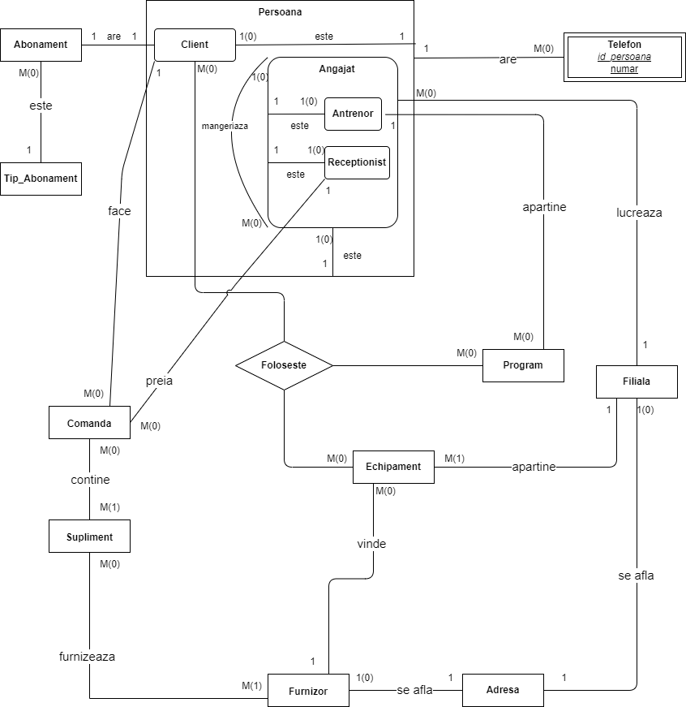

**1.3. Diagrama Conceptuală**

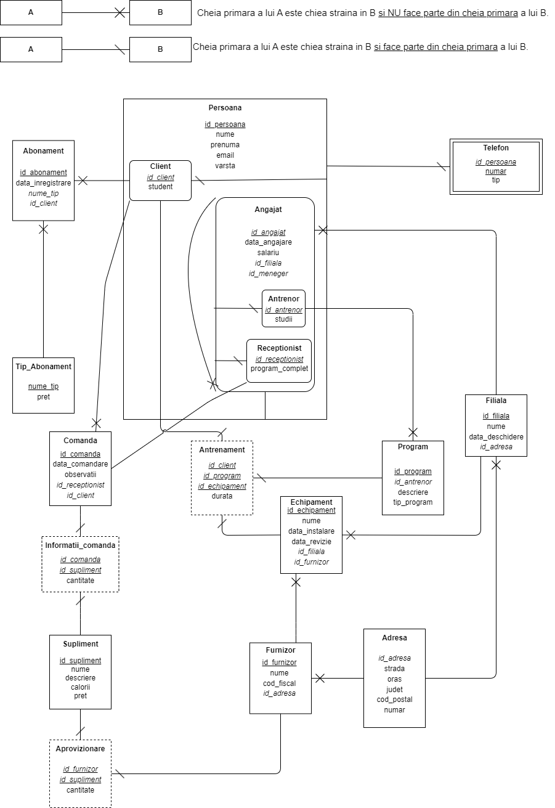

Persoana(id_persoana, nume, prenume, email, varsta)

Client(*id_client*, student) {id_client este și cheie străina către tabelul Persoana}

Angajat(*id_angajat*, data_angajare, salariu, *id_filiala*, *id_meneger*) {id_angajat este și cheie străina către tabelul Persoana, id_meneger este cheie străina tot către tabelul Angajat}

Antrenor(*id_antrenor*, studii) {id_antrenor este și cheie străina către tabelul Angajat}

Receptionist(*id_receptionist*, program_complet) {id_receptionist este și cheie străina către tabelul Angajat}

Telefon(*id_persoana*, numar, tip)

Abonament(id_abonament, data_inregistrare, *nume_tip*, *id_client*)

Tip_Abonament(nume_tip, pret)

Filiala(id_filiala, nume, data_deschidere, *id_adresa*)

Adresa(id_adresa, strada, oras, judet, cod_postal, numar)

Furnizor(id_furnizor, nume, cod_fiscal, *id_adresa*)

Program(id_program, *id_antrenor*, descriere, tip_program)

Echipament(id_echipament, nume, data_instalare, data_revizie, *id_filiala*, *id_furnizor*)

Antrenament(*id_client*, *id_program*, *id_echipament*, durata)

Comanda(id_comanda, data_comandare, observatii, *id_receptionist*, *id_client*)

Informatii_Comanda(*id_comanda*, *id_supliment*, cantitate)

Supliment(id_supliment, nume, descriere, calorii, pret)

Aprovizionare(*id_furnizor*, *id_supliment*, cantitate)

**1.4. Regulile de securitate**

În cadrul proiectului se vor cripta datele antrenamentelor fiecărui client, astfel încât doar el și antrenorul său să poată vedea informațiile. De asemenea, se vor realiza două VPD-uri (Virtual Private Database) pentru a asigura că managerii de filială pot face operații DML doar pe echipamentele din filiala lor și că pot vedea doar istoricul echipamentelor care sunt sau au fost în acea filială. De asemenea, se vor respecta permisiunile din matricea entitate-utilizator și se vor da cote de memorie conform necesităților de stocare.

**2. Procesele aplicației**

Procesele care pot fi inițiate în cadrul bazei sunt:

1. Configurarea angajați
2. Vizualizarea antrenorilor dintr-o filială
3. Vizualizarea recepționiștilor dintr-o filială
4. Vizualizarea programelor de antrenament pentru un anumit antrenor
5. Delegarea/Revocarea de manager pentru o filială
6. Vizualizarea caracteristicilor unei filiale
7. Vizualizarea echipamentelor dintr-o filială
8. Managementul clienților
9. Configurarea abonamentului pentru un client
10. Configurarea programelor pentru un antrenor
11. Configurarea antrenamentelor pentru un antrenor
12. Verificarea validității abonamentului pentru un client
13. Vizualizarea clienților
14. Vizualizarea antrenamentelor unui client
15. Vizualizarea antrenamentelor unui antrenor
16. Crearea unei comenzi
17. Vizualizarea suplimentelor puse la vânzare
18. Vizualizarea tuturor comenzilor
19. Vizualizarea comenzilor pentru un client
20. Vizualizarea aprovizionărilor suplimente
21. Gestionarea aprovizionărilor suplimente
22. Gestionarea echipamentelor dintr-o filială
23. Vizualizarea tuturor antrenamentelor dintr-o filială
24. Matricea Proces-Utilizator
25. În cadrul proiectului se disting șase categorii distincte de utilizatori:
26. Admin – cel care gestionează aplicația
27. Antrenor – angajatul de tip antrenor din cadrul unei săli
28. Recepționist – angajatul de tip recepționist din cadrul unei săli
29. Manager Filială – managerul unei singure filiale
30. Client – client pe întregul lanț de săli
31. Public General

**2.1. Matricea Proces-Utilizator**

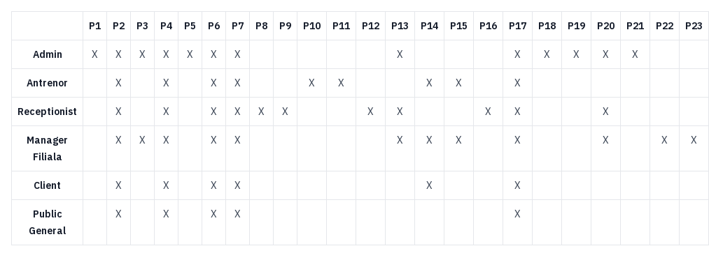

**2.2. Matricea Entitate-Proces**

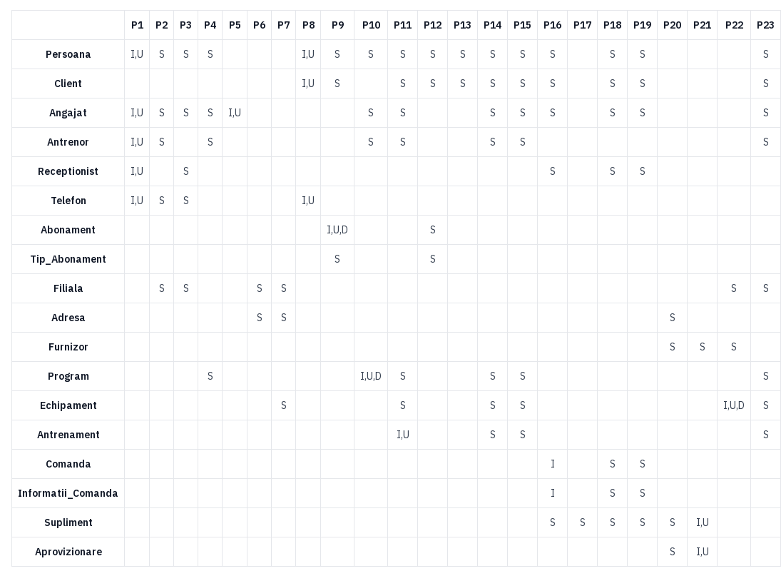

Legenda: S = Select; I = Insert; U = Update; D = Delete

**2.3. Matricea Entitate-Utilizator**

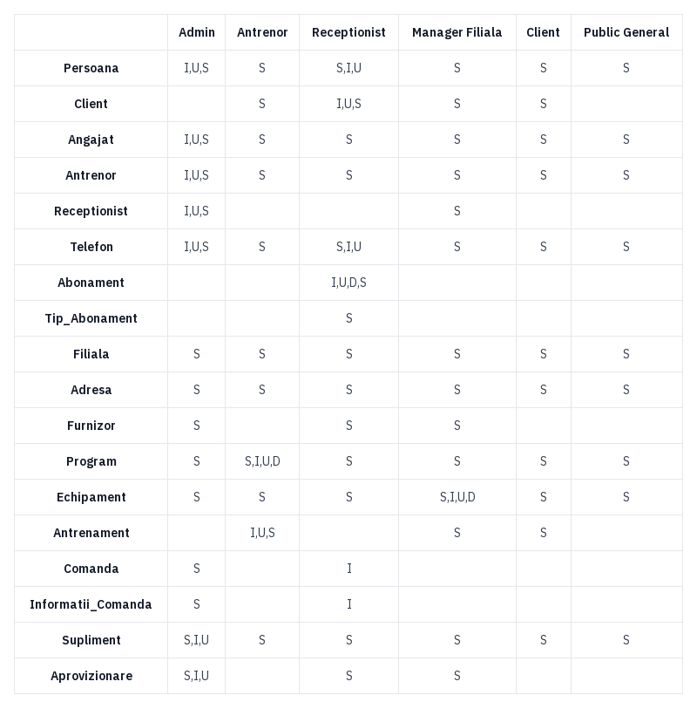

Legenda: S = Select; I = Insert; U = Update; D = Delete

1. **Gestiunea Utilizatorilor și a Resurselor Computaționale**

**3.1. Configurarea Utilizatorilor și a Schemei**

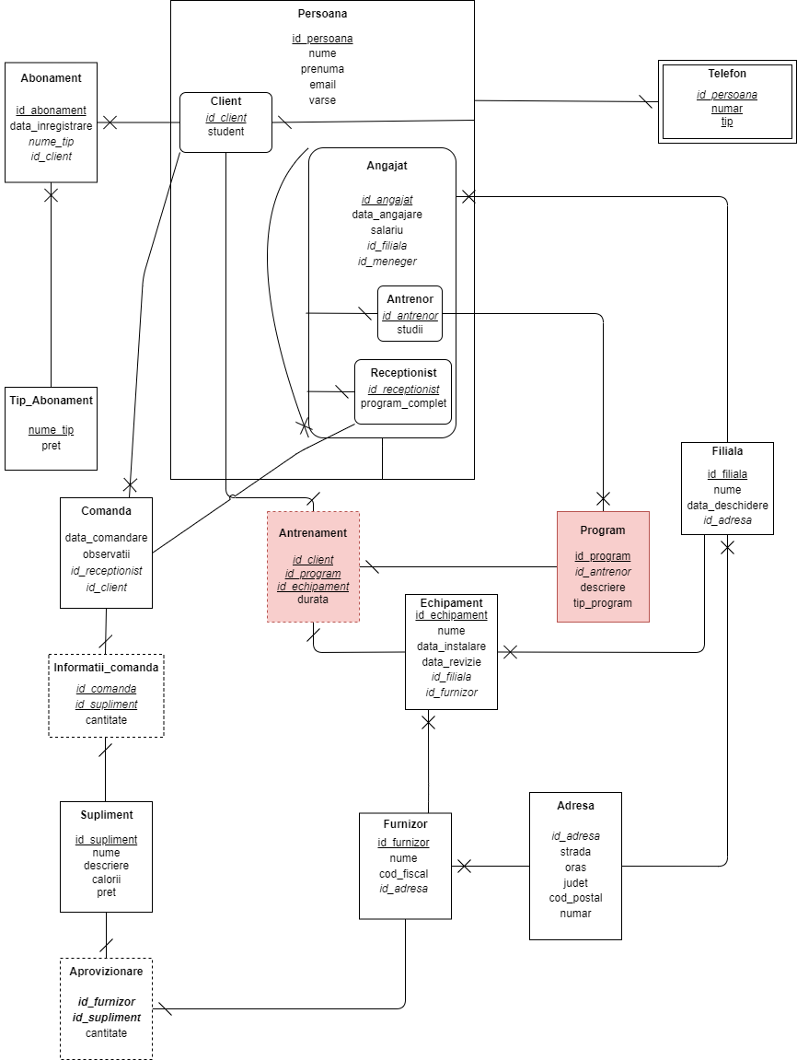

Din cadrul diagramei conceptuale, toate tabelele vor fi create în schema adminului, mai puțin Program și Antrenament care vor fi create separat de fiecare antrenor în schema lui proprie.

**3.2. Memorie alocată pentru cateogriile de utilizatori**

· Deoarece majoritatea bazei de date va fi creată în schema adminului, acesta va avea la dispoziție 500MB.

· Fiecare antrenor va avea la dispoziție 10MB pentru a crea obiecte.

· Întrucât restul utilizatorilor nu vor crea obiecte, aceștia nu vor avea memorie alocată.

**3.3. Profile**

În cadrul aplicației, parolele trebuie să conțină minim un „_”. Această condiție va fi verificată în cadrul fiecărui profil utilizând opțiunea *password_verify_function*.  
Pentru admin se permit mai multe sesiuni, sunt permise 15 minute de idle per sesiune, parola trebuie schimbată o dată la 90 de zile, sunt permise 5 greșeli consecutive ale credentialelor și are dreptul la 6 minute maxime de CPU time per comandă.  
Pentru publicul general se permit 6 sesiuni, sunt permise 5 minute de idle per sesiune, un maxim de 20 de minute per sesiune și dreptul la 1 minut maxim de CPU time per comandă.  
Pentru restul tipurilor de utilizatori se permite doar o sesiune, sunt permise 15 minute de idle, parola trebuie schimbată o dată la 90 de zile, sunt permise 5 greșeli consecutive ale credentialelor și are dreptul la 2 minute maxime de CPU time per comandă.

**3.3.1. Plan de consum**

Pentru planul de consum, când CPU-ul ajunge la 100%, în cadrul aplicației există următoarea regulă:

Admin: 30%

Public General: 5%

Clienți: 10%

Manageri: 15%

Recepționiști: 15%

Antrenori: 20%

Other Groups: 5%

**3.3.2. Crearea Efectivă**

Crearea utilizatorilor, mai puțin a adminului, a fost realizată utilizând un pachet custom utilitar. Codul pentru acest pachet și configurarea inițială a utilizatorilor cu profile și resource group este prezentă în fișierul *sys_users_1.sql*. Mai jos sunt câteva outputuri din rularea acestui cod:

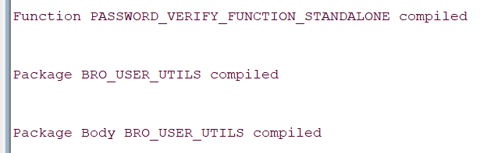

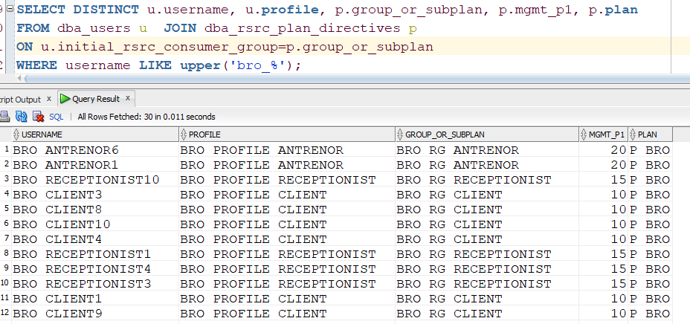

**3.4. Permisii Admin**

Tot în acest fișier inițial de configurare sunt prezente și drepturile adminului.

**GRANT CREATE SESSION**

**TO bro_admin;**

**GRANT CREATE ANY TABLE**

**TO bro_admin;**

**GRANT CREATE ANY VIEW**

**TO bro_admin;**

**GRANT CREATE ANY TRIGGER**

**TO bro_admin;**

**GRANT CREATE ANY PROCEDURE**

**TO bro_admin;**

**GRANT CREATE ANY SEQUENCE**

**TO bro_admin;**

**GRANT CREATE ANY INDEX**

**TO bro_admin;**

**GRANT CREATE ANY TYPE**

**TO bro_admin;**

**GRANT CREATE TYPE**

**TO bro_admin;**

**-- Pt proceduri**

**GRANT EXECUTE**

**ON dbms_crypto**

**TO bro_admin**

**WITH GRANT OPTION;**

**--Pt generated by default on null as identity la create in antrenor**

**GRANT SELECT ANY SEQUENCE**

**TO bro_admin;**

**GRANT EXECUTE**

**ON get_users_by_suffix**

**TO bro_admin;**

Deoarece schemele antrenorilor se vor crea utilizând scriptul din fișierul *bro_admin_antrenor_seed.sql*, adminul are nevoie de permisiuni speciale pentru a putea rula scriptul de creare cu succes (create/select any).

Permisia Select Any Sequence este necesară deoarece tabelele din schema antrenorilor vor avea cheile primare generate folosind autoincrementul din Oracle. Astfel, adminul are nevoie de permisia de selectare a acestei secvențe generate la crearea tabelului:

**id_program number(*, 0) generated BY DEFAULT ON NULL AS identity CONSTRAINT pk_program PRIMARY KEY**

1. **Creare Bazei**

**4.1. Crearea Schemei Admin**

În cadrul adminului, adiacent tabelelor din schema conceptuală, se vor implementa la început încă două tabele, anume unul este de logging al erorilor care apar în operațiile DML pe tabelele sau view-urile de persoane ale schemei sale, iar celălalt este unul de mapare a unui utilizator creat cu un cont al bazei de date, astfel asigurând că există un cont înainte de a insera într-un tabel al bazei. Pentru popularea celui de-al doilea tabel este nevoie de legătura dintre admin și useri și, de aceea, există permisia de a executa funcția *get_users_by_suffix* din sys către admin. Scriptul inițial al bazei admin, alături de inserarea unor date, este prezent în fișierul *bro_admin_create_tables.sql*.

Structura tableului de mapări de conturi este urmatoarea:

**CREATE TABLE account_mapping(**

**id_persoana NUMBER(*,0) CONSTRAINT pk_account_mapping PRIMARY KEY,**

**username VARCHAR2(128) UNIQUE**

**);**

Acesta are cheia primară cea din tabela persoană, la momentul respectiv, care are contul și va ține minte și username-ul asociat acesteia. Inserările persoanelor în baza de date se vor face folosind view-urile specifice fiecărui tip, iar în trigger-ii “instead of” se va apela funcția *insert_into_account_mapping*, care asigură că există conturi ale bazei de date pentru tipul de persoană dorit a fi inserat. De exemplu, pentru clienți, dacă am utilizat toate conturile și dorim să mai adăugăm un client, vom primi eroarea:

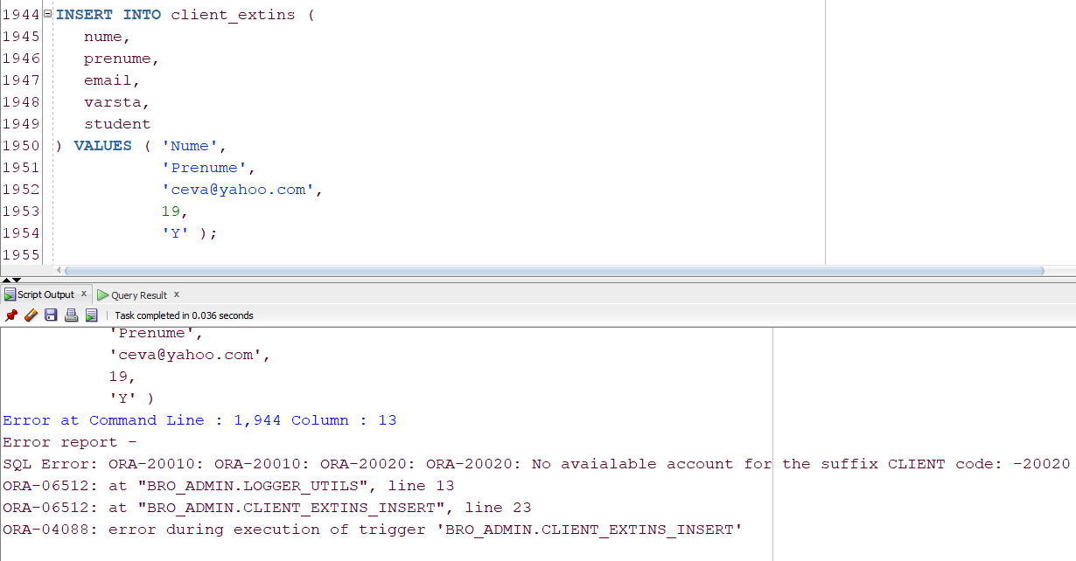

**4.1.1. Criptare în Schema Admin**

Întrucât scriptul de seed pentru antrenori include și partea de criptare corespunzătoare lor, înainte de a rula acel script voi prezenta criptarea.

Așadar, în cadrul aplicației, criptarea se va face pentru clienți la nivelul antrenamentelor unui antrenor, astfel încât un client să-și poată vedea doar propriile antrenamente. Pentru aceasta, în schema admin vom crea mai multe obiecte, scriptul asociat acestora se găsește în fișierul *bro_admin_criptare.sql*.

În acest script este prezent un tabel numit *chei_client* care, pentru fiecare client, păstrează modul de criptare și cheia asociată. La inserarea în tabelul de chei se va folosi algoritmul AES128, iar paddingul va fi ales random pentru fiecare client, dintre PKCS5 și PADZERO, iar, tot random pentru fiecare client, se va alege și chainingul. După ce adminul a inserat pentru fiecare *id_client* în *chei_client*, vom avea:

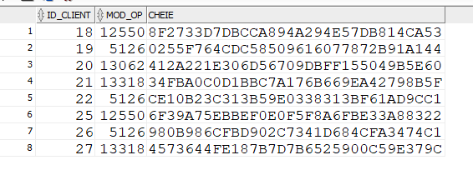

Pentru ca un client să-și ia cheia unică, tot în cadrul scriptului este creată o funcție *get_client_key*, care, pentru username-ul luat din contextul *userenv*, va întoarce cheia de criptare asociată.

**4.2. Crearea Schemei Antrenor**

Acum, pentru a ilustra criptarea, vom rula scriptul din fișierul *bro_antrenor_seed.sql*. Pentru a ușura inserarea, în cadrul acestui fișier schema este dată ca un argument, de exemplu: **create table &&user_name..program**

Tot în cadrul seed-ului se vor da antrenorilor permisiunile necesare creării obiectelor. De asemenea, pentru a rula scriptul se va folosi fișierul *seed_antrenor.cmd*. La rularea acestui fișier se va introduce numele antrenorului:

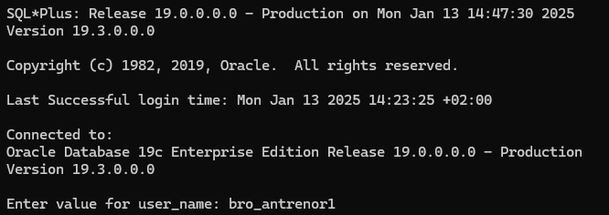

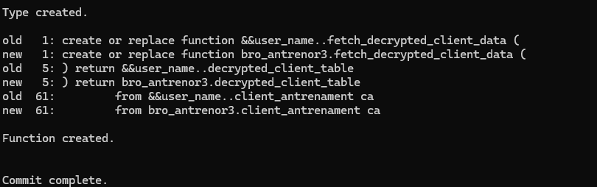

**4.2.1. Criptare în Schema Antrenor**

Întrucât antrenorii trebuie să aibă acces la cheile de criptare ale clienților, li se va da acces la tabelul de chei, iar, totodată, scriptul creează și un view care va arăta datele antrenamentelor pentru clienți într-un mod criptat cu cheile individuale. Pentru a regăsi datele și a le valida, sunt create mai multe funcții și obiecte utilitare pe care un client le poate folosi.

Pentru a putea insera date vom rula din antrenor1 scriptul *bro_antrenor_insert.sql*.

Pentru a vedea datele criptate vom apela:

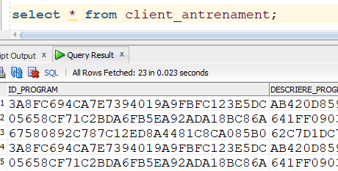

De exemplu, dacă dorim să decriptăm din tabel totul, dar doar pentru clientul cu id-ul 18, outputul va arăta:

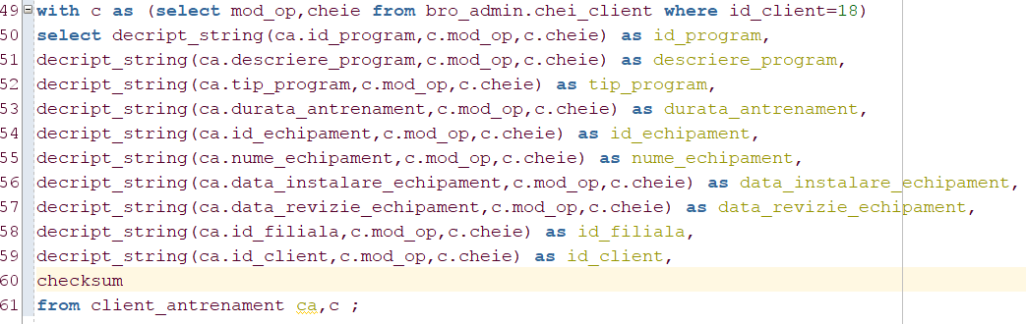

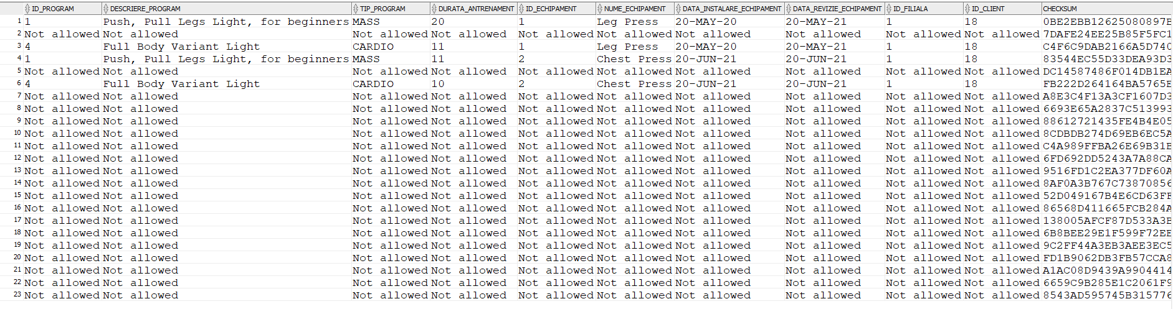

“Not allowed” este pus manual în caz de eroare de decriptare. Însă, dacă Oracle nu emite o eroare, el decide că a decriptat, deși, după cum se poate observa, doar pentru clientul cu id-ul 18 este descifrabil outputul. De asemenea, în scriptul de seed este prezentă și o funcție care returnează automat după id numai liniile decriptate corect:

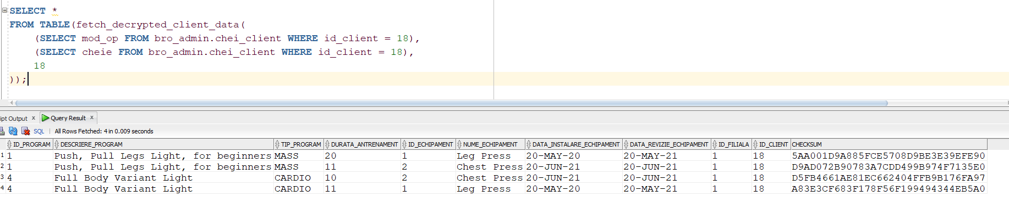

Funcția întoarce și un checksum pentru a valida datele în sine ulterior, dacă se dorește. Aceste două selecturi sunt prezente în fișierul *bro_antrenor1_cript_show.sql*.

În acest moment, avem 1 antrenor cu o schemă creată și cu date, și adminul cu schema creată și date în ea. În continuare, vom da și restul permisiunilor necesare utilizatorilor, conform matricii entitate-utilizator. Scriptul asociat este în fișierul *sys_users_2.sql*. Acest script conține un rol de bază, adică cel pentru publicul general, și celelalte roluri care derivă din acesta, plus alte permisiuni individuale necesare.

Pentru a ilustra criptarea în conexiunea lui client1 vom rula ultima comandă din fișierul *bro_client1_select_cript.sql*

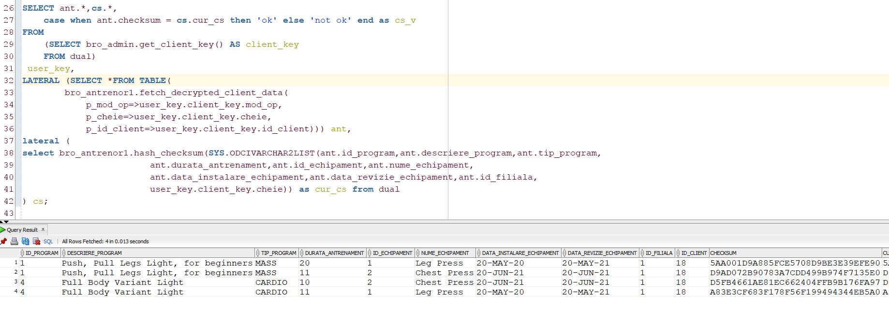

1. **Obiect dependent**

După ce am rulat scriptul *bro_antrenor_insert.sql* în schema mai multor antrenori, în cadrul sys vom rula *sys_admin_antrenor_privilege.sql*. Acest script conține o procedură care oferă adminului permisiunea de select with grant option pe tabela **program** doar pentru schemele antrenorilor care au această tabelă. Avem nevoie de acest grant option, întrucât pentru a face mai ușoară selectarea tuturor antrenamentelor în admin vom crea un view care unește toate aceste programe. Scriptul pentru acest view se găsește în fișierul *bro_admin_programs_view.sql* :

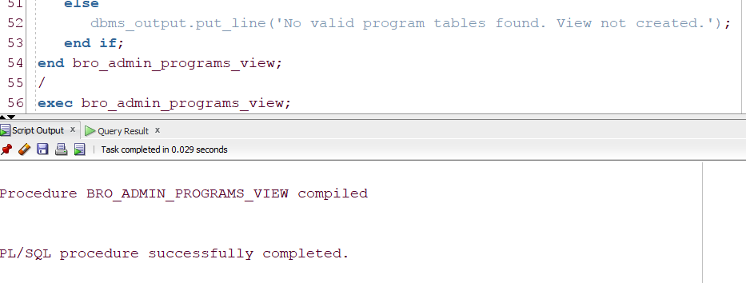

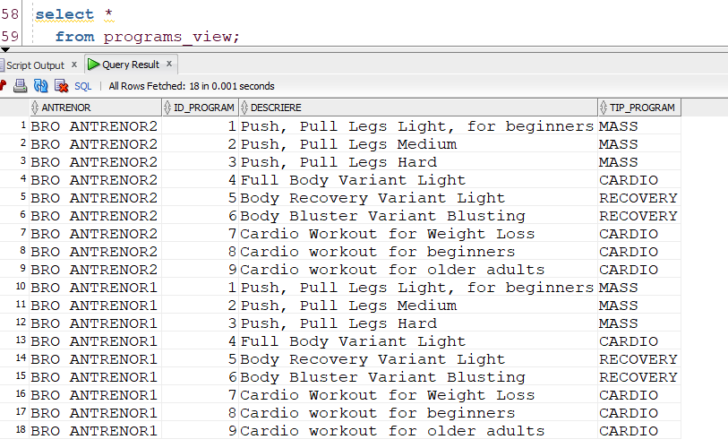

Deoarece, vom dori ca oricine să poată accesa acest view, tot în cadrul acestui script vom oferi grant select din admin pentru rolul de bază. (*Obs*: deși adminul nu vede dba roles, el poate da grant pe un rol existent, deoarece are implicit with grant option obiectele din schema sa). Dacă ne conectăm în contul de public general vom vedea că se poate selecta viewul:

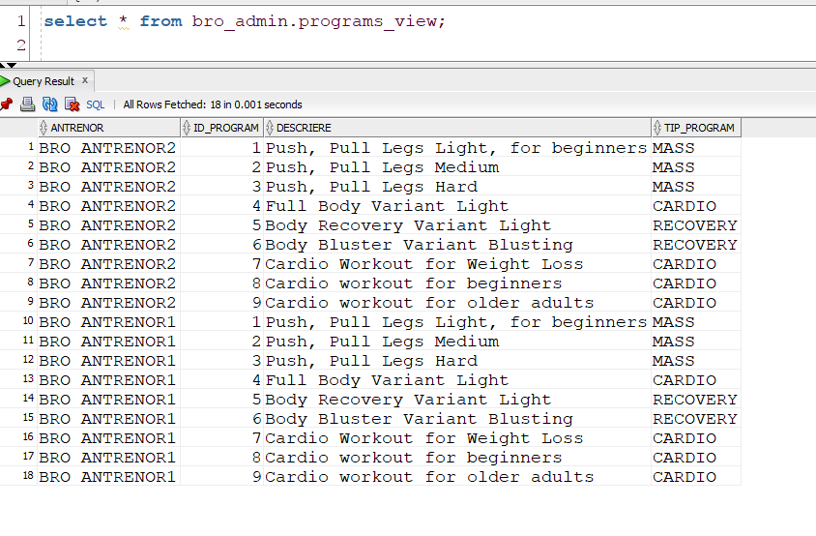

**6. Audit**

**6.1. Audit Standard**

În cadrul proiectului vom avea auditul standard de forma **db,extended**:

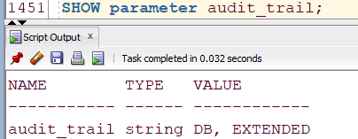

Vom audita astfel:

1. *bro_admin.client_extins*: inserarile și actualizările nereușite
2. *bro_admin.echipament*: inserarile, acutalizările și ștergerile
3. *bro_admin.account_mapping*: inserarile, acutalizările și ștergerile
4. *bro_admin.supliment* : inserările și actualizarile

Întrucât ținem auditările în baza de date, tabelul poate crește foarte mult, iar pentru a nu pierde datele vom crea în sys o procedură care va salva datele în format json într-un director, iar apoi, pentru a nu fi nevoie să se pună alarmă când se dorește salvarea, vom asocia unor joburi această procedură. Scriptul asociat se află în fișierul *sys_audit_1.sql.*

Pentru a distinge fișierele ușor, la salavare acestea vor avea numele: audit_json_bro_<owner_object>_<object_name>_to_char(sysdate,'YYYYMMDD_HH24MISS').json

De exemplu, dacă în admin updatăm ‘fals’ echipamentele de mai multe ori (i.e. facem where data_revizie=data_revizie) și apoi rulăm procedura de export, vom avea:

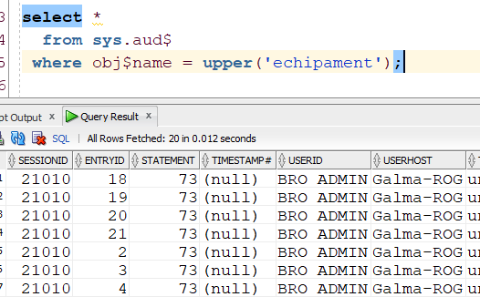

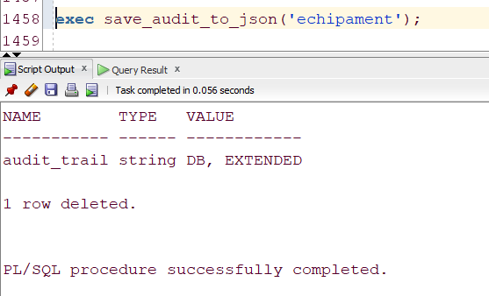

Iar în File Explorer avem fișierul:



Pentru a vedea joburile se va rula:

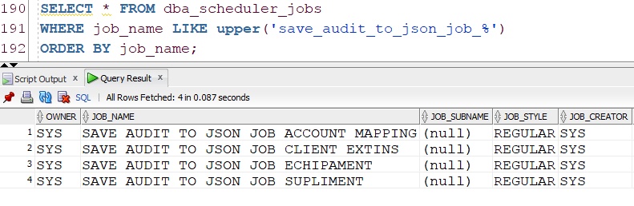

**6.2. Triggeri de Auditare**

Pentru triggerii de audit, în schema admin vom crea un tabel care va păstra operațiile DML pentru tabelul **echipament**. În acest audit se va memora atât valoarea veche, cât și cea nouă pentru datele inserate/modificate/șterse în cadrul unei comenzi. Scriptul asociat poate fi găsit în fișierul *bro_admin_audit.sql*.

Pentru a ilustra triggerul de audit, vom rula din admin scriptul de update fals, apoi vom selecta din tabelul de audit:

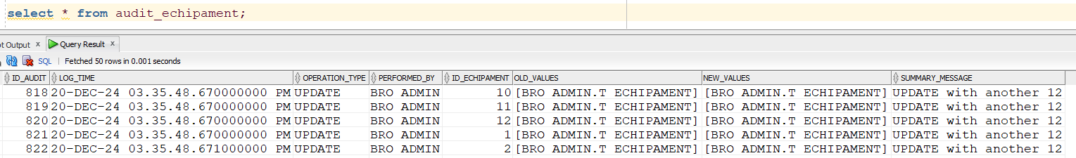

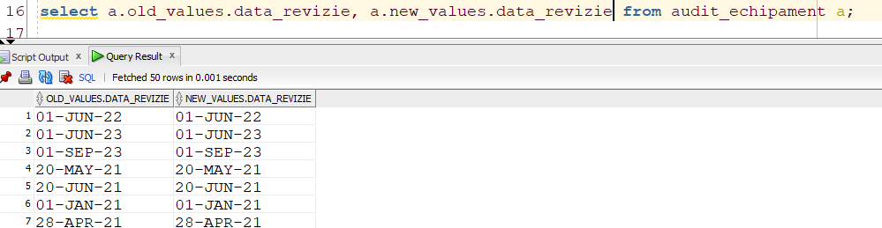

**6.3. FGA**

Pentru FGA vom audita din nou tabela **echipament** pentru a vedea schimbările din coloana **data_revizie**. De asemenea, vom salva pe disk logurile asociate. Această salvare va fi făcută în cadrul handlerului. Scriptul asociat poate fi găsit în *sys_audit_2.sql*.

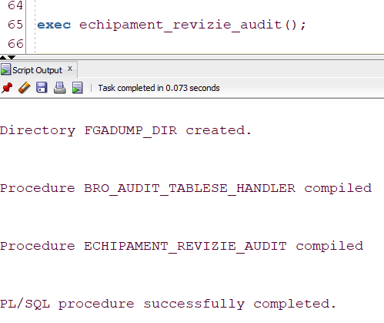

Pentru a ilustra FGA vom rula din nou update-ul fals din admin:

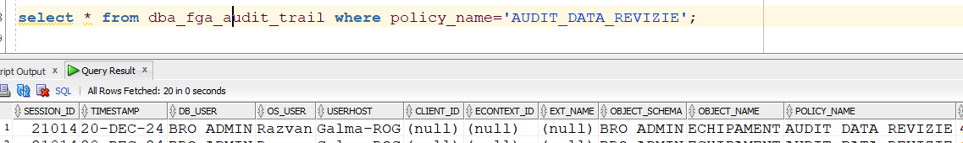

Fișierul txt de pe disk va salva, într-un mod append, momentele când auditul a fost activat:



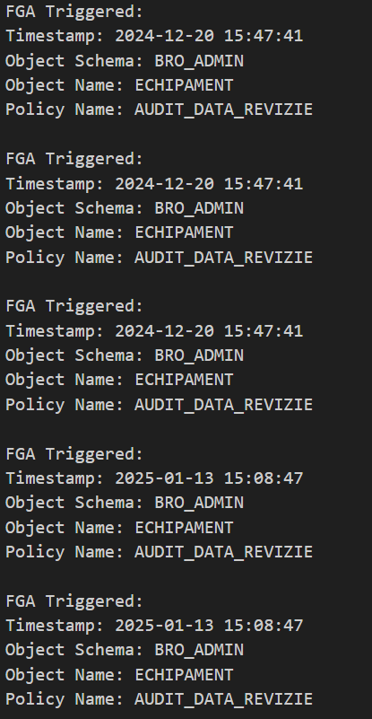

**7. Contextul aplicației**

Vom crea un context care, pentru fiecare manager de filială, va extrage din username filiala asociată. Numele managerilor în baza de date este astfel: bro_manager_filiala<id_filiala>, de exemplu, pentru filiala 1 avem userul bro_manager_filiala1. De asemenea, contextul va fi folosit în două VPD-uri pentru a asigura că un manager de filială face operații DML doar pe filiala sa și poate accesa din tabelul **audit_echipament** doar câmpurile care au legătură cu filiala sa. Scriptul asociat este în fișierul *sys_context.sql*:

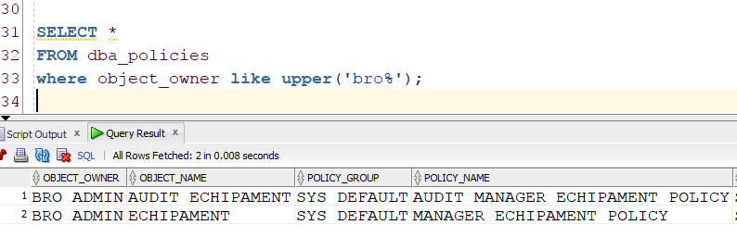

Conectandu-ne în manager1 putem vedea contextul:

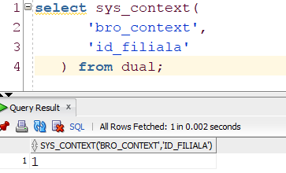

**7.1. VPD**

De exemplu, pentru VPD de update, dacă se va încerca update pentru echipamentele din filiala 1, se va afișa un număr de linii updatate. În schimb, dacă se încearcă update-ul pe echipamente din alte filiale, se vor afișa 0 linii updatate, fără nicio eroare, deși avem echipamente și în alte filiale. SQL-ul asociat managerului este în fișierul *bro_manager_filiala1_context.sql.*

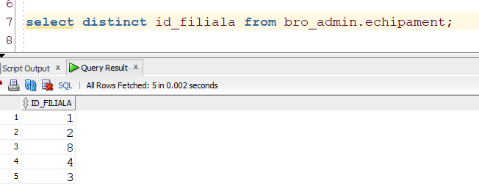

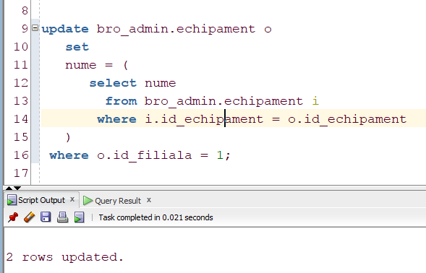

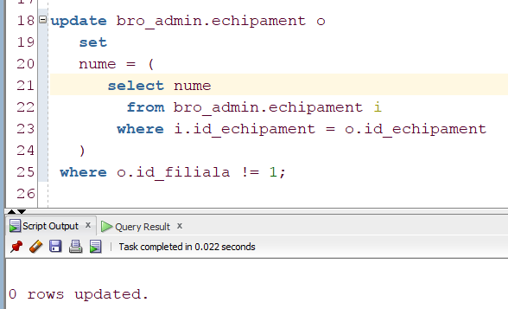

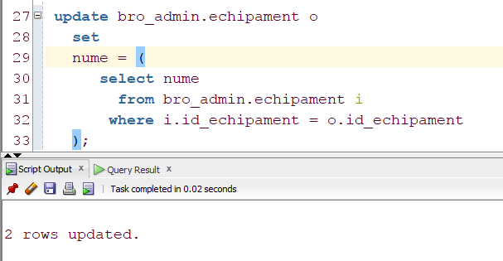

Politica de select pe tabelul de audit are rolul de a lăsa managerul unei filiale să vadă doar auditul pe echipamentele care fie au fost în filiala sa (i.e. old_values.id_filiala=1 aici), fie sunt (i.e. new_values.id_filiala=1):

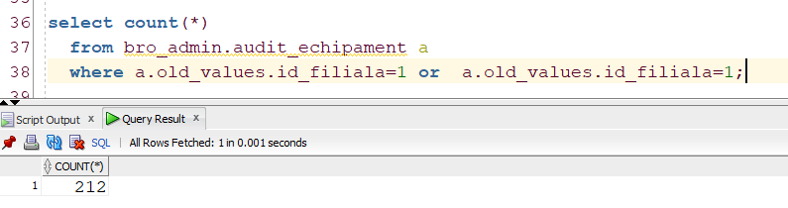

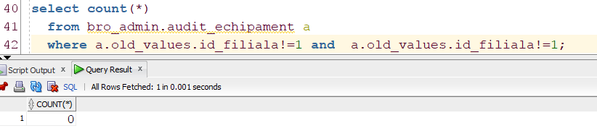

Dacă rulăm în admin ultimul select, vom vedea că valoarea este diferită de 0: 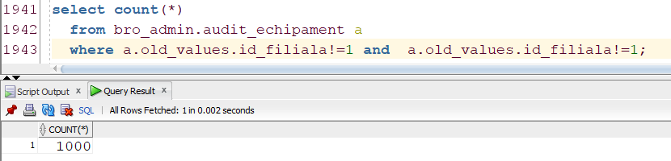

**8. SQL injection**

**8.1. Procedura Vulnerabilă**

Pentru SQL injection, să presupunem că antrenor1 vrea să creeze o procedură care permite utilizatorilor să vadă un program cu echipamentele care vor fi folosite în cadrul acestuia, filtrând echipamentele după data reviziei. Scriptul este în fișierul *bro_antrenor1_sql_injection.sql*. Procedura va primi doi parametri: primul, id-ul programului, iar cel de-al doilea, data reviziei echipamentelor. Partea relevantă a procedurii este:

**'SELECT * FROM bro_admin.echipament e**

**NATURAL JOIN program p**

**WHERE p.id_program = '**

**|| id_prg ||**

**' AND upper(to_char(data_revizie, ''DD-MON-YY'')) LIKE ''%'**

**|| upper(data_inst)||**

**'%'''**

După cum se poate observa, inputul este direct concatenat în selectul care va fi transmis motorului bazei de date, fără a fi sanitizat.

Pentru a putea rula procedura din antrenor, în cadrul fișierului menționat vom da drepturi de execuție lui client1. Vom rula scriptul *bro_client1_sql_injection.sql* pentru a demonstra un apel onest și două apeluri menite să arate vulnerabilitățile procedurii:

Apel onest:

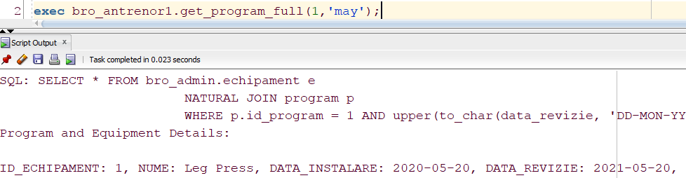

Apel care întoarce toate programele cu echipamentele asociate, subminând filtrarea:

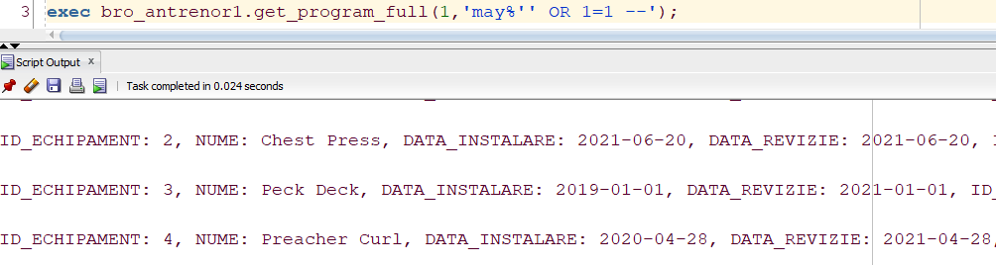

Apel care întoarce toate antrenamentele, deși clientul nu are drept de select pe tabela antrenament:

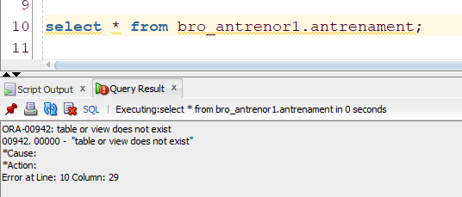

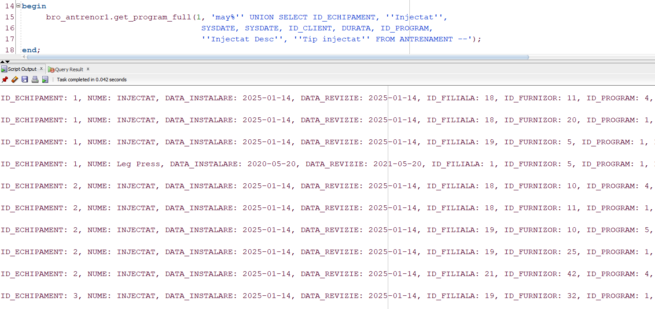

**8.2. Procedura repartă**

Pentru a face procedura mai sigură la atacuri de tip injection, se va schimba crearea query-ului care folosește parametrii de intrare: se va înlocui simpla concatenare cu binding, astfel:

**'SELECT**

**e.id_echipament,**

**e.nume,**

**e.data_instalare,**

**e.data_revizie,**

**e.id_filiala,**

**e.id_furnizor,**

**p.id_program,**

**p.descriere,**

**p.tip_program**

**FROM bro_admin.echipament e**

**NATURAL JOIN program p**

**WHERE p.id_program = :id_prg**

**AND**

**UPPER(TO_CHAR(e.data_revizie, ''DD-MON-YY'')) LIKE :data_inst'**

Iar, apelarea sa va fi urmatoarea:

**EXECUTE IMMEDIATE v_sql BULK COLLECT**

**INTO v_program_echipament USING id_prg**

**,'%' || upper(data_inst) || '%';**

Dacă se va încerca oricare dintre apelurile rău intenționate, procedura nu va întoarce nicio linie, întrucât în acest moment apelantul nu mai are posibilitatea de a altera structura efectivă a stringului de interogare:

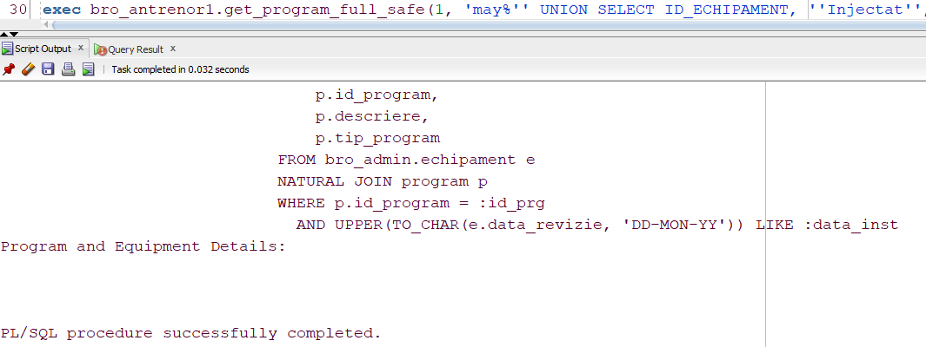

1. **Mascarea datelor**

Pentru mascarea datelor se vor exporta persoanele din baza de date modificând astfel coloanele:

1. Valorile coloanelor numerice care nu sunt chei se vor schimba în valori care încep cu aceeași cifră și au aceeași lungime, restul de cifre vor fi random.
2. Valorile coloanelor de tip string se vor schimba astfel: prima dată se alege random dacă se va dubla lungimea stringului, după care se păstrează primul caracter, apoi se adaugă random până la noua lungime câte un caracter ‘*’ sau ‘#’.
3. Cheile își vor păstra unicitatea dar vor putea avea dimensiunea până de 5 ori mai mare.

**9.1. Export**

Pentru export se va crea în sys un nou director, iar adminul va primi permisiuni pe acesta. Pentru import se va crea un nou utilizator cu drepturi de import, ie *datapump_imp_full_database*, pentru a putea remapa schema lui bro_admin la schema noului utilizator. S-a ales acest model pentru a demonstra exportul și importul păstrând constrângerile inițiale ale tabelelor.

Pentru sys, fișierul asociat este *sys_mask.sql*, în care se creează noul user, directorul și se dau drepturile asociate.

În fișierul *bro_admin_mask.sql* se găsește definirea pachetului care realizează maparea.

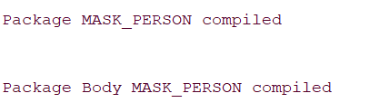

Comnada de realizare a mapării se află în *mask_person.cmd*:

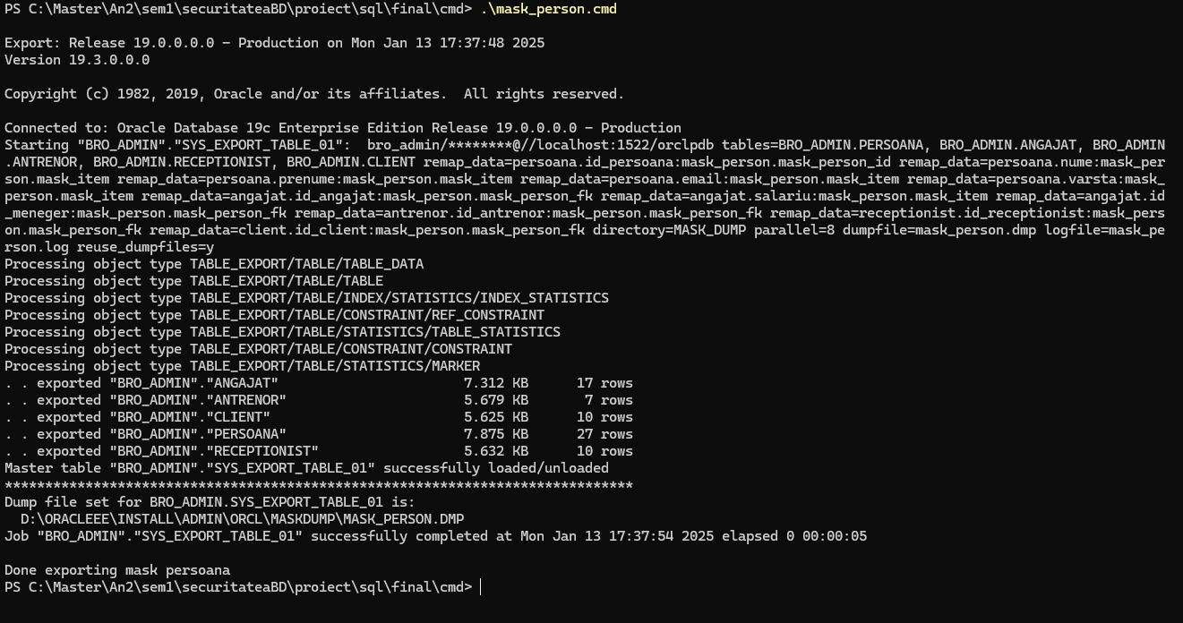

*Obs:* Deși am pus tables într-o anumită ordine, Oracle ia tables alfabetic, în minunata lor documentație nu am găsit nimic. Așa că a trebuit să preinitializez la mask_person_id și mask_person_fk cheile din persoană, dacă stateul de chei este gol. Nu cred că este un comportament normal, pe internet nu am găsit pe cineva să se plângă de acest aspect.

(Nu am folosit package body init, ie un begin, pentru a asigura că datele din persoană sunt cele din momentul exportului.)

**9.2. Import**

Pentru import în schema bro_import, sa va rula scriptul *import_mask_person.cmd*:

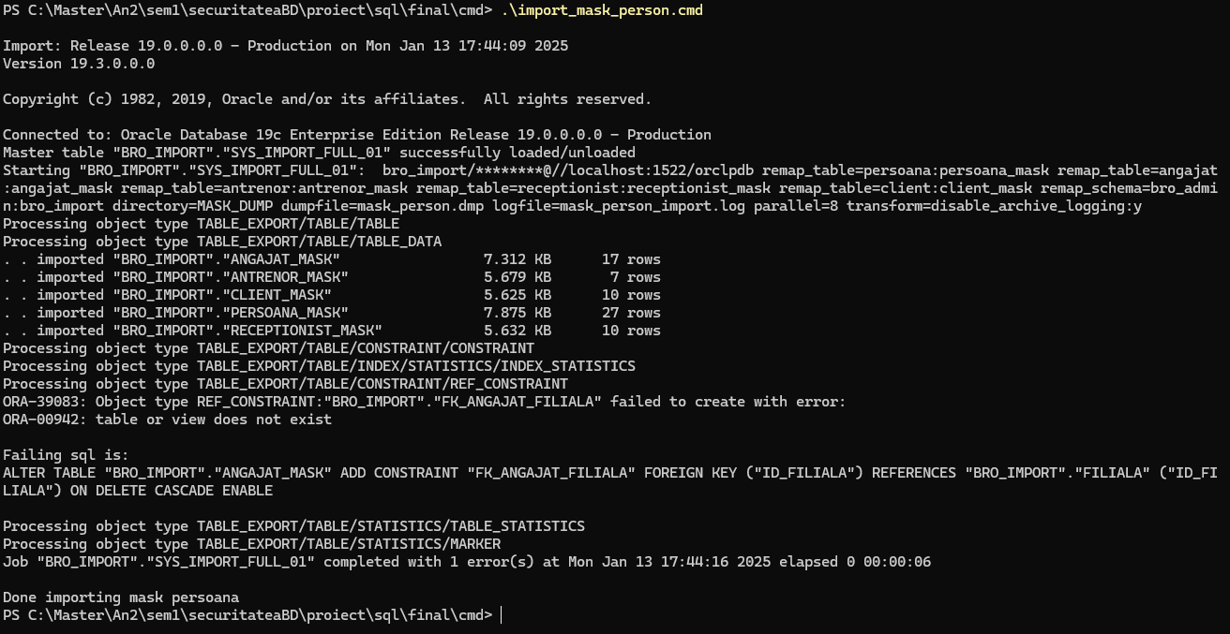

Întrucât am exportat doar tabelele **persoana**, **angajat**, **antrenor**, **receptionist** și **client**, nu și tabela **filiala**, și am păstrat la export constrângerile, la import vom avea o eroare care spune că nu se poate rezolva constrângerea de FK pentru tabela **filiala**. Pentru că suntem conștienți că nu am exportat acea tabelă, putem ignora această eroare, întrucât singurul lucru care se va întâmpla este că în tabela **angajat_mask**, cea importată, nu vom mai avea acea constrângere de FK.

Dacă deschidem o conexiune cu userul bro_import, vom putea constata crearea tabelelor, iar pentru angajat mapat nu este prezentă constrângerea de FK pe **filiala**. De asemenea, în tabele vor fi prezente datele mapate:

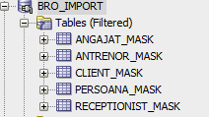

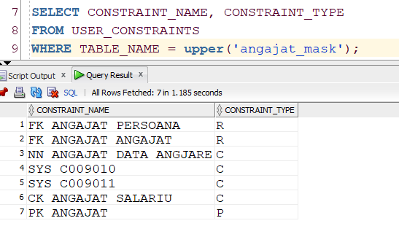

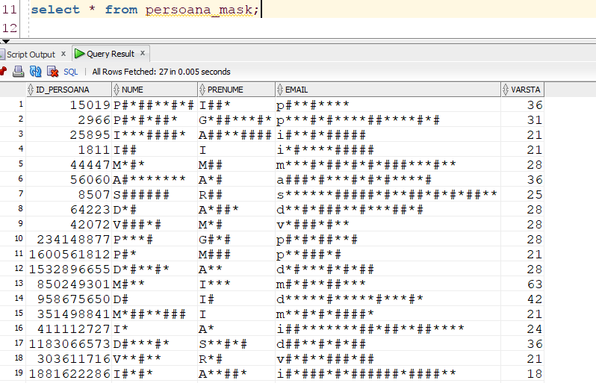

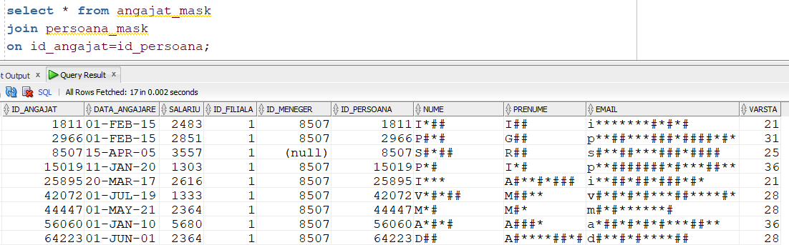

SQL-ul asociat userului de import se găsește în fișierul *bro_import.sql*.

1. **Codul SQL al aplicatiei** 
   1. **Admin**

**10.1.1 bro_admin_antrenor_seed.sql**

-- Seed pentru schema bro_antrenor rulat de catre bro_admin

grant select,references on bro_admin.antrenor to &&user_name;

grant references,select on bro_admin.echipament to &&user_name;

grant references on bro_admin.client to &&user_name;

grant references,select on bro_admin.chei_client to &&user_name;

grant execute on dbms_crypto to &&user_name;

create table &&user_name..program (

id_program number(*,0)

generated by default on null as identity

constraint pk_program primary key,

descriere varchar2(255),

tip_program varchar2(20)

constraint ck_program_tip_program not null

check ( tip_program in ( 'CARDIO',

'MASS',

'RECOVERY' ) )

);

create table &&user_name..antrenament (

id_client number(*,0),

id_program number(*,0),

id_echipament number(*,0),

durata number(3)

constraint nn_antrenament_durata not null,

constraint pk_antrenament primary key ( id_client,

id_program,

id_echipament ),

constraint fk_antrenament_client foreign key ( id_client )

references bro_admin.client ( id_client ),

constraint fk_antrenament_program foreign key ( id_program )

references &&user_name..program ( id_program ),

constraint fk_antrenament_echipament foreign key ( id_echipament )

references bro_admin.echipament ( id_echipament )

);

create or replace function &&user_name..cript_string (

org varchar2,

mod_op pls_integer,

cheie raw

) return raw is

begin

return dbms_crypto.encrypt(

utl_i18n.string_to_raw(

org,

'AL32UTF8'

),

mod_op,

cheie

);

end;

/

create or replace function &&user_name..decript_string (

cript raw,

mod_op pls_integer,

cheie raw

) return varchar2 is

result varchar2(4000);

begin

result := utl_i18n.raw_to_char(

dbms_crypto.decrypt(

cript,

mod_op,

cheie

),

'AL32UTF8'

);

if result is null

or length(result) = 0 then

return 'Not allowed';

end if;

return result;

exception

when others then

return 'Not allowed';

end;

/

create or replace function &&user_name..hash_checksum (

input_array sys.odcivarchar2list

) return raw is

concatenated_string varchar2(4000);

begin

concatenated_string := '';

for i in 1..input_array.count loop

concatenated_string := concatenated_string || input_array(i);

end loop;

return dbms_crypto.hash(

utl_i18n.string_to_raw(

concatenated_string,

'AL32UTF8'

),

dbms_crypto.hash_md5

);

end;

/

create or replace view &&user_name..client_antrenament as

select cript_string(

p.id_program,

c.mod_op,

c.cheie

) as id_program,

cript_string(

p.descriere,

c.mod_op,

c.cheie

) as descriere_program,

cript_string(

p.tip_program,

c.mod_op,

c.cheie

) as tip_program,

cript_string(

a.durata,

c.mod_op,

c.cheie

) as durata_antrenament,

cript_string(

e.id_echipament,

c.mod_op,

c.cheie

) as id_echipament,

cript_string(

e.nume,

c.mod_op,

c.cheie

) as nume_echipament,

cript_string(

e.data_instalare,

c.mod_op,

c.cheie

) as data_instalare_echipament,

cript_string(

e.data_revizie,

c.mod_op,

c.cheie

) as data_revizie_echipament,

cript_string(

e.id_filiala,

c.mod_op,

c.cheie

) as id_filiala,

cript_string(

a.id_client,

c.mod_op,

c.cheie

) as id_client,

hash_checksum(sys.odcivarchar2list(

p.id_program,

p.descriere,

p.tip_program,

a.durata,

e.id_echipament,

e.nume,

e.data_instalare,

e.data_revizie,

e.id_filiala,

c.cheie

)) as checksum

from &&user_name..program p

join &&user_name..antrenament a

on p.id_program = a.id_program

join bro_admin.echipament e

on a.id_echipament = e.id_echipament

join bro_admin.chei_client c

on c.id_client = a.id_client;

create or replace function &&user_name..number_to_raw (

n number

) return raw is

begin

return hextoraw(to_char(

n,

'FM0X'

));

end;

/

create or replace type &&user_name..decrypted_client_record as object (

id_program varchar2(100),

descriere_program varchar2(2500),

tip_program varchar2(100),

durata_antrenament varchar2(50),

id_echipament varchar2(100),

nume_echipament varchar2(255),

data_instalare_echipament varchar2(50),

data_revizie_echipament varchar2(50),

id_filiala varchar2(100),

id_client varchar2(100),

checksum raw(16)

);

/

create or replace type &&user_name..decrypted_client_table as

table of &&user_name..decrypted_client_record;

/

create or replace function &&user_name..fetch_decrypted_client_data (

p_mod_op number,

p_cheie raw,

p_id_client number

) return &&user_name..decrypted_client_table

pipelined

is

begin

for r in (

select decript_string(

ca.id_program,

p_mod_op,

p_cheie

) as id_program,

decript_string(

ca.descriere_program,

p_mod_op,

p_cheie

) as descriere_program,

decript_string(

ca.tip_program,

p_mod_op,

p_cheie

) as tip_program,

decript_string(

ca.durata_antrenament,

p_mod_op,

p_cheie

) as durata_antrenament,

decript_string(

ca.id_echipament,

p_mod_op,

p_cheie

) as id_echipament,

decript_string(

ca.nume_echipament,

p_mod_op,

p_cheie

) as nume_echipament,

decript_string(

ca.data_instalare_echipament,

p_mod_op,

p_cheie

) as data_instalare_echipament,

decript_string(

ca.data_revizie_echipament,

p_mod_op,

p_cheie

) as data_revizie_echipament,

decript_string(

ca.id_filiala,

p_mod_op,

p_cheie

) as id_filiala,

decript_string(

ca.id_client,

p_mod_op,

p_cheie

) as id_client,

checksum

from &&user_name..client_antrenament ca

where regexp_like ( decript_string(

ca.id_client,

p_mod_op,

p_cheie

),

'^\d+$' )

) loop

pipe row ( decrypted_client_record(

r.id_program,

r.descriere_program,

r.tip_program,

r.durata_antrenament,

r.id_echipament,

r.nume_echipament,

r.data_instalare_echipament,

r.data_revizie_echipament,

r.id_filiala,

r.id_client,

r.checksum

) );

end loop;

return;

end;

/

commit;

exit;

**10.1.2. bro_admin_audit.sql**

create or replace type t_echipament as object (

id_echipament int,

nume varchar2(40),

data_instalare date,

data_revizie date,

id_filiala int,

id_furnizor int

);

/

create table audit_echipament (

id_audit int

generated by default as identity

primary key,

log_time timestamp default systimestamp,

operation_type varchar2(15),

performed_by varchar2(128),

id_echipament int,

old_values t_echipament,

new_values t_echipament,

summary_message varchar2(2500)

);

create or replace trigger audit_echipament_trg for

insert or update or delete on echipament

compound trigger

type t_row_change is record (

operation_type varchar2(15),

id_echipament int,

old_values t_echipament,

new_values t_echipament

);

type t_change_table is

table of t_row_change index by pls_integer;

g_changes t_change_table;

g_count_op int := 0;

before each row is begin

if inserting then

g_count_op := g_count_op + 1;

g_changes(g_changes.count + 1) := t_row_change(

'INSERT',

:new.id_echipament,

null,

t_echipament(

:new.id_echipament,

:new.nume,

:new.data_instalare,

:new.data_revizie,

:new.id_filiala,

:new.id_furnizor

)

);

elsif updating then

g_count_op := g_count_op + 1;

g_changes(g_changes.count + 1) := t_row_change(

'UPDATE',

:new.id_echipament,

t_echipament(

:old.id_echipament,

:old.nume,

:old.data_instalare,

:old.data_revizie,

:old.id_filiala,

:old.id_furnizor

),

t_echipament(

:new.id_echipament,

:new.nume,

:new.data_instalare,

:new.data_revizie,

:new.id_filiala,

:new.id_furnizor

)

);

elsif deleting then

g_count_op := g_count_op + 1;

g_changes(g_changes.count + 1) := t_row_change(

'DELETE',

:old.id_echipament,

t_echipament(

:old.id_echipament,

:old.nume,

:old.data_instalare,

:old.data_revizie,

:old.id_filiala,

:old.id_furnizor

),

null

);

end if;

end before each row;

after statement is begin

for i in 1..g_changes.count loop

insert into audit_echipament (

operation_type,

performed_by,

id_echipament,

old_values,

new_values,

summary_message

) values ( g_changes(i).operation_type,

user,

g_changes(i).id_echipament,

g_changes(i).old_values,

g_changes(i).new_values,

upper(g_changes(i).operation_type)

|| ' with another '

|| g_count_op );

end loop;

end after statement;

end;

/

select * from audit_echipament;

select a.old_values.data_revizie, a.new_values.data_revizie from audit_echipament a;

grant select,update on audit_echipament to bro_manager_filiala1;

select count(*)

from audit_echipament a

where a.old_values.id_filiala!=1 and a.new_values.id_filiala!=1;

**10.1.3. bro_admin_create_tables.sql**

SET SERVEROUTPUT ON;

-- Crearea tabelelor si inserarea datelor initiale in schema bro_admin

CREATE TABLE persoana(

id_persoana NUMBER(*,0) CONSTRAINT pk_persoana PRIMARY KEY,

nume VARCHAR2(20) CONSTRAINT nn_persoana_nume NOT NULL,

prenume VARCHAR2(30) CONSTRAINT nn_persoana_prenume NOT NULL,

email VARCHAR2(30) CONSTRAINT nn_u_persoana_email NOT NULL UNIQUE,

varsta NUMBER(3,0) CONSTRAINT nn_persoana_varsta NOT NULL

);

CREATE TABLE telefon(

tip VARCHAR2(20) CONSTRAINT nn_telefon_tip NOT NULL ,

numar VARCHAR2(20) CONSTRAINT nn_telefon_numar NOT NULL,

id_persoana NUMBER(*,0) CONSTRAINT fk_telefon_persoana REFERENCES persoana(id_persoana) ON DELETE CASCADE,

CONSTRAINT pk_telefon PRIMARY KEY (id_persoana, numar)

);

CREATE TABLE client(

id_client NUMBER(*,0) CONSTRAINT pk_client PRIMARY KEY ,

student VARCHAR2(1) DEFAULT 'N' CONSTRAINT ck_client_student CHECK (student IN('Y','N')) ,

CONSTRAINT fk_client_persoana FOREIGN KEY (id_client) REFERENCES persoana(id_persoana) ON DELETE CASCADE

);

CREATE TABLE adresa(

id_adresa NUMBER(*,0) CONSTRAINT pk_adresa PRIMARY KEY,

strada VARCHAR2(40) CONSTRAINT nn_adresa_strada NOT NULL,

oras VARCHAR2(20) CONSTRAINT nn_adresa_oras NOT NULL,

judet VARCHAR2(20) CONSTRAINT nn_adresa_judet NOT NULL,

cod_postal NUMBER(10,0) CONSTRAINT nn_adresa_cod_postal NOT NULL,

numar NUMBER(4,0) CONSTRAINT nn_adresa_numar NOT NULL

);

CREATE TABLE filiala (

id_filiala NUMBER(*,0) CONSTRAINT pk_filiala PRIMARY KEY,

nume VARCHAR2(40) CONSTRAINT nn_filiala_nume NOT NULL,

data_deschidere DATE CONSTRAINT nn_filiala_data_deschidere NOT NULL,

id_adresa NUMBER(*,0) CONSTRAINT fk_filiala_adresa REFERENCES adresa(id_adresa) NOT NULL UNIQUE

);

CREATE TABLE angajat(

id_angajat NUMBER(*,0) CONSTRAINT pk_angajat PRIMARY KEY,

data_angajare DATE CONSTRAINT nn_angajat_data_angjare NOT NULL,

salariu NUMBER(20,2) CONSTRAINT ck_angajat_salariu CHECK (salariu > 0) NOT NULL,

id_filiala NUMBER(*,0) CONSTRAINT fk_angajat_filiala REFERENCES filiala(id_filiala) ON DELETE CASCADE NOT NULL ,

id_meneger NUMBER(*,0) CONSTRAINT fk_angajat_angajat REFERENCES angajat(id_angajat),

CONSTRAINT fk_angajat_persoana FOREIGN KEY (id_angajat) REFERENCES persoana(id_persoana) ON DELETE CASCADE

);

CREATE TABLE receptionist(

id_receptionist NUMBER(*,0) CONSTRAINT pk_receptionist PRIMARY KEY,

program_complet VARCHAR2(1) CONSTRAINT ck_receptionist_program_complet CHECK(program_complet IN ('Y','N')),

CONSTRAINT fk_receptionist_angajat FOREIGN KEY (id_receptionist) REFERENCES angajat(id_angajat) ON DELETE CASCADE

);

CREATE TABLE antrenor(

id_antrenor NUMBER(*,0) CONSTRAINT pk_antrenor PRIMARY KEY,

studii VARCHAR2(40) CONSTRAINT nn_antrenor_studii NOT NULL,

CONSTRAINT fk_antrenor_angajat FOREIGN KEY (id_antrenor) REFERENCES angajat(id_angajat) ON DELETE CASCADE

);

CREATE TABLE furnizor(

id_furnizor NUMBER(*,0) CONSTRAINT pk_furnizor PRIMARY KEY,

nume VARCHAR2(40) CONSTRAINT nn_furnizor_nume NOT NULL,

cod_fiscal NUMBER(10,0) CONSTRAINT ck_furnizor_cod_fiscal NOT NULL UNIQUE,

id_adresa NUMBER(*,0) CONSTRAINT fk_furnizor_adresa REFERENCES adresa(id_adresa) NOT NULL UNIQUE

);

CREATE TABLE echipament(

id_echipament NUMBER(*,0) CONSTRAINT pk_echipament PRIMARY KEY,

nume VARCHAR2(40) CONSTRAINT nn_echipament_nume NOT NULL,

data_instalare DATE CONSTRAINT nn_echipament_data_instalare NOT NULL,

data_revizie DATE CONSTRAINT nn_echipament_data_revizie NOT NULL ,

id_filiala NUMBER(*,0) CONSTRAINT fk_echipament_filiala REFERENCES filiala(id_filiala) NOT NULL,

id_furnizor NUMBER(*,0) CONSTRAINT fk_echipament_furnizor REFERENCES furnizor(id_furnizor) NOT NULL,

CONSTRAINT ck_echipament_instalare_revizie CHECK(data_instalare <= data_revizie)

);

CREATE TABLE tip_abonament (

nume_tip VARCHAR2(40) CONSTRAINT pk_tip_abonament PRIMARY KEY CHECK (nume_tip IN ( 'lunar', 'trimestrial', 'bianual' ,'anual','extins')),

pret NUMBER(8,2) CONSTRAINT ck_tip_abonament_pret NOT NULL UNIQUE

);

CREATE TABLE abonament(

id_abonament NUMBER(*,0) CONSTRAINT pk_abonament PRIMARY KEY,

nume_tip VARCHAR2(40) CONSTRAINT fk_abonament_tip_abonament REFERENCES tip_abonament(nume_tip) NOT NULL,

id_client NUMBER(*,0) CONSTRAINT fk_abonament_client REFERENCES client(id_client) NOT NULL UNIQUE,

data_inregistrare DATE CONSTRAINT nn_abonament_data_intregistrare NOT NULL

);

CREATE TABLE comanda(

id_comanda NUMBER(*,0) CONSTRAINT pk_comanda PRIMARY KEY,

id_receptionist NUMBER(*,0) CONSTRAINT fk_comanda_receptionist REFERENCES receptionist(id_receptionist) NOT NULL,

id_client NUMBER(*,0) CONSTRAINT fk_comanda_client REFERENCES client(id_client) NOT NULL,

data_comandare DATE CONSTRAINT nn_comanda_data_comandare NOT NULL,

observatii VARCHAR2(255)

);

CREATE TABLE supliment (

id_supliment NUMBER(*,0) CONSTRAINT pk_supliment PRIMARY KEY,

nume VARCHAR2(50) CONSTRAINT nn_supliment_nume NOT NULL,

descriere VARCHAR2(255),

calorii NUMBER(10,4)CONSTRAINT nn_suplimen_calorii NOT NULL,

pret NUMBER(10,4) CONSTRAINT nn_supliment_pret NOT NULL

);

CREATE TABLE aprovizionare (

id_furnizor NUMBER(*,0),

id_supliment NUMBER(*,0),

cantitate NUMBER(4) CONSTRAINT ck_aprovizionare_cantitate CHECK(cantitate > 0) NOT NULL,

CONSTRAINT pk_aprovizionare PRIMARY KEY (id_furnizor,id_supliment),

CONSTRAINT fk_aprovizionare_furnizor FOREIGN KEY (id_furnizor) REFERENCES furnizor(id_furnizor),

CONSTRAINT fk_aprovizionare_supliment FOREIGN KEY (id_supliment) REFERENCES supliment(id_supliment)

);

CREATE TABLE informatii_comanda (

id_comanda NUMBER(*,0),

id_supliment NUMBER(*,0),

cantitate NUMBER(4) CONSTRAINT ck_ic_cantitate CHECK(cantitate > 0) NOT NULL,

CONSTRAINT pk_informatii_comanda PRIMARY KEY (id_comanda,id_supliment),

CONSTRAINT fk_ic_comanda FOREIGN KEY (id_comanda) REFERENCES comanda(id_comanda),

CONSTRAINT fk_ic_supliment FOREIGN KEY (id_supliment) REFERENCES supliment(id_supliment)

);

CREATE TABLE account_mapping(

id_persoana NUMBER(*,0) CONSTRAINT pk_account_mapping PRIMARY KEY,

username VARCHAR2(128) UNIQUE

);

COMMIT;

CREATE TABLE logger(

id_logger NUMBER(*,0) CONSTRAINT pk_logger PRIMARY KEY,

message VARCHAR2(255),

message_type VARCHAR2(1)CONSTRAINT ck_logger_message_type CHECK (message_type IN('E','W','I')),

created_by VARCHAR2(40)CONSTRAINT nn_logger_created_by NOT NULL,

created_at TIMESTAMP CONSTRAINT nn_logger_created_at NOT NULL

);

CREATE OR REPLACE PACKAGE logger_utils IS

PROCEDURE logger_entry(mesaj VARCHAR2,tip_mesaj VARCHAR2, cod NUMBER);

PROCEDURE logger_entry(mesaj VARCHAR2,tip_mesaj VARCHAR2);

END logger_utils;

/

-- PRAGMA AUTONOMOUS_TRANSACTION este necesara, deoarece functia

-- RAISE_APPLICATION_ERROR opreste tranzactia originala, ceea ce impiedica

-- inserarea in Logger. In acest caz folosirea acesteia nu conduce

-- la probleme pentru ca nu folosim date

-- din noua tranzactie in cea originala.

CREATE OR REPLACE PACKAGE BODY logger_utils IS

PROCEDURE logger_entry(mesaj VARCHAR2,tip_mesaj VARCHAR2, cod NUMBER) IS

PRAGMA autonomous_transaction;

BEGIN

INSERT INTO logger(message, message_type,created_by, created_at)

VALUES (substr(mesaj,1,255), tip_mesaj,user, TO_DATE(to_char(sysdate, 'DD-MON-YYYY HH24:MI:SS'), 'DD-MON-YYYY HH24:MI:SS'));

COMMIT;

raise_application_error(cod,mesaj);

dbms_output.put_line(cod || ' : '||mesaj);

EXCEPTION

WHEN OTHERS THEN

ROLLBACK;

raise_application_error(sqlcode,sqlerrm);

END logger_entry;

PROCEDURE logger_entry(mesaj VARCHAR2,tip_mesaj VARCHAR2) IS

PRAGMA autonomous_transaction;

BEGIN

dbms_output.put_line(tip_mesaj || ' : '||mesaj);

INSERT INTO logger(message, message_type,created_by, created_at) VALUES

(substr(mesaj,1,255), tip_mesaj,user, TO_DATE(to_char(sysdate, 'DD-MON-YYYY HH24:MI:SS'), 'DD-MON-YYYY HH24:MI:SS'));

COMMIT;

END;

END logger_utils;

/

CREATE OR REPLACE PACKAGE sequence_utils IS

PROCEDURE create_sequence(p_seq_name IN VARCHAR2);

PROCEDURE create_sequence_trigger (p_tbl_name IN VARCHAR2);

END sequence_utils;

/

CREATE OR REPLACE PACKAGE BODY sequence_utils IS

PROCEDURE create_sequence(p_seq_name IN VARCHAR2) IS

seq_count INT;

seq_name VARCHAR2(128);

BEGIN

-- dbms_output.put_line(p_seq_name);

seq_name:=dbms_assert.simple_sql_name(p_seq_name);

-- dbms_output.put_line(seq_name);

SELECT COUNT(*) INTO seq_count FROM user_sequences WHERE sequence_name = upper(seq_name);

IF seq_count > 0 THEN

EXECUTE IMMEDIATE 'DROP SEQUENCE '|| seq_name;

END IF;

EXECUTE IMMEDIATE 'CREATE SEQUENCE ' || seq_name || ' START WITH 1 INCREMENT BY 1';

EXCEPTION

WHEN OTHERS THEN

logger_utils.logger_entry(sqlerrm,'E',sqlcode);

END create_sequence;

PROCEDURE create_sequence_trigger (p_tbl_name IN VARCHAR2) IS

count_tables NUMBER;

v_id_count INT;

no_id EXCEPTION;

table_not_found EXCEPTION;

tbl_name VARCHAR2(128);

BEGIN

dbms_output.put_line(p_tbl_name);

tbl_name:=dbms_assert.simple_sql_name(p_tbl_name);

dbms_output.put_line(tbl_name);

SELECT COUNT(*)

INTO count_tables

FROM all_tables

WHERE table_name = upper(tbl_name);

IF count_tables = 0 THEN

RAISE table_not_found;

END IF;

EXECUTE IMMEDIATE

'SELECT COUNT(*) FROM all_tab_columns WHERE upper(table_name) = upper(''' || tbl_name ||

''') AND upper(column_name) = upper(''id_' || tbl_name || ''')' INTO v_id_count;

IF v_id_count=0 THEN

RAISE no_id;

END IF;

create_sequence(tbl_name ||'_seq');

EXECUTE IMMEDIATE 'CREATE OR REPLACE TRIGGER ' || tbl_name ||

'_trigger BEFORE INSERT ON ' || tbl_name ||

' FOR EACH ROW BEGIN SELECT ' ||tbl_name||'_seq.NEXTVAL INTO :NEW.id_'||

lower(tbl_name)||' FROM dual; END;';

EXCEPTION

WHEN no_id THEN

logger_utils.logger_entry('Column named id_'|| tbl_name || ' does not exist in '||tbl_name,'E',-20006);

WHEN table_not_found THEN

logger_utils.logger_entry('Table '|| tbl_name || ' does not exist.','E',-20007);

WHEN OTHERS THEN

logger_utils.logger_entry( sqlerrm || ' code: ' || sqlcode,'E',-20010);

END create_sequence_trigger;

END sequence_utils;

/

TRUNCATE TABLE logger;

EXEC sequence_utils.create_sequence_trigger('Logger');

CREATE OR REPLACE PROCEDURE insert_into_account_mapping(

id_persoana NUMBER,acc_suff VARCHAR2

) IS

v_user VARCHAR2(128);

BEGIN

SELECT column_value INTO v_user FROM (

SELECT column_value,TO_NUMBER(regexp_substr(column_value, '[0-9]+$')) AS numeric_part

FROM TABLE(sys.get_users_by_suffix(acc_suff))

WHERE NOT EXISTS(SELECT 1 FROM account_mapping WHERE username=upper(column_value))

ORDER BY numeric_part ASC)

WHERE ROWNUM =1 ;

dbms_output.put_line('user '||v_user);

INSERT INTO account_mapping VALUES (id_persoana,upper(v_user));

EXCEPTION

WHEN OTHERS THEN

logger_utils.logger_entry( 'No avaialable account for the suffix '|| acc_suff,'E',-20020);

END;

/

CREATE OR REPLACE PACKAGE global_constants IS

persoana_seq CONSTANT VARCHAR2(20) := 'PERSOANA_SEQ_GLOBAL';

END global_constants;

/

COMMIT;

-- multiple vizualizari si triggere de tipul instead of pentru a usura inserarea

CREATE OR REPLACE VIEW client_extins AS(

SELECT c.id_client, p.nume, p.prenume,p.email,p.varsta, c.student

FROM persoana p JOIN client c ON c.id_client = p.id_persoana

);

CREATE OR REPLACE TRIGGER client_extins_insert INSTEAD OF INSERT ON client_extins

FOR EACH ROW

DECLARE

seq_count NUMBER;

seq_not_found EXCEPTION;

id_nr persoana.id_persoana%TYPE;

BEGIN

SELECT COUNT(*)

INTO seq_count

FROM user_sequences

WHERE sequence_name = global_constants.persoana_seq;

IF seq_count = 0 THEN

RAISE seq_not_found;

END IF;

EXECUTE IMMEDIATE 'SELECT ' || global_constants.persoana_seq || '.NEXTVAL FROM dual' INTO id_nr;

INSERT INTO persoana(id_persoana,nume,prenume,email,varsta) VALUES

(id_nr, :new.nume, :new.prenume, :new.email, :new.varsta);

INSERT INTO client VALUES

(id_nr,:new.student);

insert_into_account_mapping(id_nr,'CLIENT');

EXCEPTION

WHEN seq_not_found THEN

logger_utils.logger_entry('Secventa pentru persoana nu exista.','E',-20005);

WHEN OTHERS THEN

logger_utils.logger_entry( sqlerrm || ' code: ' || sqlcode,'E',-20010);

END;

/

CREATE OR REPLACE VIEW angajat_extins AS (

SELECT a.id_angajat,p.nume, p.prenume,p.email,p.varsta,

a.data_angajare, a.salariu, a.id_filiala, a.id_meneger

FROM persoana p JOIN angajat a ON p.id_persoana = a.id_angajat

);

CREATE OR REPLACE TRIGGER angajat_extins_insert INSTEAD OF INSERT ON angajat_extins

FOR EACH ROW

BEGIN

INSERT INTO persoana(id_persoana,nume,prenume,email,varsta) VALUES

(:new.id_angajat, :new.nume, :new.prenume, :new.email, :new.varsta);

INSERT INTO angajat(id_angajat, data_angajare, salariu, id_filiala, id_meneger) VALUES

(:new.id_angajat,:new.data_angajare, :new.salariu, :new.id_filiala, :new.id_meneger);

EXCEPTION

WHEN OTHERS THEN

logger_utils.logger_entry( sqlerrm || ' code: ' || sqlcode,'E',-20010);

END;

/

CREATE OR REPLACE VIEW antrenor_extins AS (

SELECT ant.id_antrenor,a.nume, a.prenume,a.email,a.varsta,

a.data_angajare, a.salariu, a.id_filiala, a.id_meneger,ant.studii

FROM antrenor ant JOIN angajat_extins a ON ant.id_antrenor = a.id_angajat

);

CREATE OR REPLACE TRIGGER antrenor_extins_insert INSTEAD OF INSERT ON antrenor_extins

FOR EACH ROW

DECLARE

seq_count NUMBER;

seq_not_found EXCEPTION;

id_nr persoana.id_persoana%TYPE;

id_men persoana.id_persoana%TYPE := NULL;

BEGIN

SELECT COUNT(*)

INTO seq_count

FROM user_sequences

WHERE sequence_name = global_constants.persoana_seq;

IF seq_count = 0 THEN

RAISE seq_not_found;

END IF;

EXECUTE IMMEDIATE 'SELECT ' || global_constants.persoana_seq || '.NEXTVAL FROM dual' INTO id_nr;

IF :new.id_meneger IS NOT NULL THEN

id_men:=:new.id_meneger;

END IF;

INSERT INTO angajat_extins(id_angajat,nume, prenume,email,varsta,

data_angajare, salariu, id_filiala, id_meneger) VALUES

(id_nr, :new.nume, :new.prenume,:new.email,:new.varsta,

:new.data_angajare, :new.salariu,:new.id_filiala, id_men);

INSERT INTO antrenor VALUES

(id_nr,:new.studii);

insert_into_account_mapping(id_nr,'ANTRENOR');

EXCEPTION

WHEN seq_not_found THEN

logger_utils.logger_entry('Secventa pentru persoana nu exista.','E',-20005);

WHEN OTHERS THEN

dbms_output.put_line(sqlerrm);

logger_utils.logger_entry( sqlerrm || ' code: ' || sqlcode,'E',-20010);

END;

/

CREATE OR REPLACE VIEW receptionist_extins AS (

SELECT r.id_receptionist,a.nume, a.prenume,a.email,a.varsta,

a.data_angajare, a.salariu, a.id_filiala, a.id_meneger,r.program_complet

FROM receptionist r JOIN angajat_extins a ON r.id_receptionist = a.id_angajat

);

/

CREATE OR REPLACE TRIGGER receptionist_extins_insert INSTEAD OF INSERT ON receptionist_extins

FOR EACH ROW

DECLARE

seq_count NUMBER;

seq_not_found EXCEPTION;

id_nr persoana.id_persoana%TYPE;

id_men persoana.id_persoana%TYPE := NULL;

BEGIN

SELECT COUNT(*)

INTO seq_count

FROM user_sequences

WHERE sequence_name = global_constants.persoana_seq;

IF seq_count = 0 THEN

RAISE seq_not_found;

END IF;

EXECUTE IMMEDIATE 'SELECT ' || global_constants.persoana_seq || '.NEXTVAL FROM dual' INTO id_nr;

IF :new.id_meneger IS NOT NULL THEN

id_men:=:new.id_meneger;

END IF;

INSERT INTO angajat_extins(id_angajat,nume, prenume,email,varsta,

data_angajare, salariu, id_filiala, id_meneger) VALUES

(id_nr, :new.nume, :new.prenume,:new.email,:new.varsta,

:new.data_angajare, :new.salariu,:new.id_filiala, id_men);

INSERT INTO receptionist(id_receptionist,program_complet) VALUES

(id_nr,:new.program_complet);

insert_into_account_mapping(id_nr,'RECEPTIONIST');

EXCEPTION

WHEN seq_not_found THEN

logger_utils.logger_entry('Secventa pentru persoana nu exista.','E',-20005);

WHEN OTHERS THEN

logger_utils.logger_entry( sqlerrm || ' code: ' || sqlcode,'E',-20010);

END;

/

EXEC sequence_utils.create_sequence_trigger('Adresa');

INSERT INTO adresa (

strada,

numar,

oras,

judet,

cod_postal

) VALUES ( 'Bd. Lujerului',

33,

'Bucuresti',

'Bucuresti',

'405985' );

INSERT INTO adresa (

strada,

numar,

oras,

judet,

cod_postal

) VALUES ( 'Bd. Tineretului',

21,

'Bucuresti',

'Bucuresti',

'582155' );

INSERT INTO adresa (

strada,

numar,

oras,

judet,

cod_postal

) VALUES ( 'Bd. Bucuresti',

11,

'Brasov',

'Brasov',

'123456' );

INSERT INTO adresa (

strada,

numar,

oras,

judet,

cod_postal

) VALUES ( 'Bd. Republicii',

3,

'Ploiesti',

'Prahova',

55231 );

INSERT INTO adresa (

strada,

numar,

oras,

judet,

cod_postal

) VALUES ( 'Str Parangului',

100,

'Craiova',

'Dolj',

7742101 );

INSERT INTO adresa (

strada,

numar,

oras,

judet,

cod_postal

) VALUES ( 'Matei Basarab',

18,

'Bucuresti',

'Bucuresti',

665842 );

INSERT INTO adresa (

strada,

numar,

oras,

judet,

cod_postal

) VALUES ( 'Unirii',

33,

'Bucuresti',

'Bucuresti',

868605 );

INSERT INTO adresa (

strada,

numar,

oras,

judet,

cod_postal

) VALUES ( 'Mihai Bravu',

22,

'Bucuresti',

'Bucuresti',

78592 );

INSERT INTO adresa (

strada,

numar,

oras,

judet,

cod_postal

) VALUES ( 'Frigului',

77,

'Brasov',

'Brasov',

888801 );

INSERT INTO adresa (

strada,

numar,

oras,

judet,

cod_postal

) VALUES ( 'Calea Traian',

99,

'Craiova',

'Dolj',

224402 );

INSERT INTO adresa (

strada,

numar,

oras,

judet,

cod_postal

) VALUES ( 'Calea Serban Voda',

232,

'Bucuresti',

'Bucuresti',

40578 );

INSERT INTO adresa (

strada,

numar,

oras,

judet,

cod_postal

) VALUES ( 'Viilor',

12,

'Bucuresti',

'Bucuresti',

232454 );

INSERT INTO adresa (

strada,

numar,

oras,

judet,

cod_postal

) VALUES ( 'Alea Tomis',

36,

'Arad',

'Arad',

111454 );

INSERT INTO adresa (

strada,

numar,

oras,

judet,

cod_postal

) VALUES ( 'Anastasie Panu',

56,

'Iasi',

'Iasi',

999454 );

INSERT INTO adresa (

strada,

numar,

oras,

judet,

cod_postal

) VALUES ( 'Aleea Tomis',

1,

'Dej',

'Cluj',

123454 );

INSERT INTO adresa (

strada,

numar,

oras,

judet,

cod_postal

) VALUES ( 'Tiberiu Popoviciu ',

22,

'Cluj',

'Cluj',

538454 );

EXEC sequence_utils.create_sequence_trigger('Filiala');

INSERT INTO filiala (

nume,

data_deschidere,

id_adresa

) VALUES ( 'Lujerului',

TO_DATE('21-JAN-2014','DD-MON-YYYY'),

1 );

INSERT INTO filiala (

nume,

data_deschidere,

id_adresa

) VALUES ( 'Tineretului',

TO_DATE('21-FEB-2000','DD-MON-YYYY'),

2 );

INSERT INTO filiala (

nume,

data_deschidere,

id_adresa

) VALUES ( 'Brasov',

TO_DATE('14-FEB-2010','DD-MON-YYYY'),

3 );

INSERT INTO filiala (

nume,

data_deschidere,

id_adresa

) VALUES ( 'Ploiesti',

TO_DATE('11-DEC-1999','DD-MON-YYYY'),

4 );

INSERT INTO filiala (

nume,

data_deschidere,

id_adresa

) VALUES ( 'Craiova',

TO_DATE('01-NOV-1995','DD-MON-YYYY'),

5 );

INSERT INTO filiala (

nume,

data_deschidere,

id_adresa

) VALUES ( 'Filiala Sector 4',

TO_DATE('01-FEB-1999','DD-MON-YYYY'),

11 );

INSERT INTO filiala (

nume,

data_deschidere,

id_adresa

) VALUES ( 'Filiala Sector 3',

TO_DATE('15-MAR-2005','DD-MON-YYYY'),

6 );

INSERT INTO filiala (

nume,

data_deschidere,

id_adresa

) VALUES ( 'Sediul Unirii',

TO_DATE('01-MAY-2000','DD-MON-YYYY'),

7 );

INSERT INTO filiala (

nume,

data_deschidere,

id_adresa

) VALUES ( 'Filiala Viilor',

TO_DATE('01-APR-2012','DD-MON-YYYY'),

12 );

EXEC sequence_utils.create_sequence(global_constants.persoana_seq);

SELECT *

FROM account_mapping;

INSERT INTO antrenor_extins (

nume,

prenume,

email,

varsta,

data_angajare,

salariu,

id_filiala,

studii,

id_meneger

) VALUES ( 'Popescu',

'Ion',

'popescuI@yahoo.com',

30,

TO_DATE('11-JAN-2020','DD-MON-YYYY'),

1500,

1,

'Liceul Sportiv 1 Bucuresti',

NULL );

INSERT INTO antrenor_extins (

nume,

prenume,

email,

varsta,

data_angajare,

salariu,

id_filiala,

studii,

id_meneger

) VALUES ( 'Popescu',

'George',

'popescuG@yahoo.com',

31,

TO_DATE('01-FEB-2015','DD-MON-YYYY'),

2100,

1,

'Liceul Sportiv Breaza',

NULL );

INSERT INTO antrenor_extins (

nume,

prenume,

email,

varsta,

data_angajare,

salariu,

id_filiala,

studii,

id_meneger

) VALUES ( 'Ionescu',

'Andrei',

'ionescuA@yahoo.com',

21,

TO_DATE('20-MAR-2017','DD-MON-YYYY'),

2200,

1,

'Facultate Kinetoterapie',

NULL );

INSERT INTO antrenor_extins (

nume,

prenume,

email,

varsta,

data_angajare,

salariu,

id_filiala,

studii,

id_meneger

) VALUES ( 'Ionescu',

'Ion',

'ionescuI@yahoo.com',

21,

TO_DATE('01-FEB-2015','DD-MON-YYYY'),

2000,

1,

'IEFS',

NULL );

INSERT INTO antrenor_extins (

nume,

prenume,

email,

varsta,

data_angajare,

salariu,

id_filiala,

studii,

id_meneger

) VALUES ( 'Mihai',

'Marcel',

'mihaimarcel@yahoo.com',

22,

TO_DATE('01-MAY-2021','DD-MON-YYYY'),

2600,

1,

'Facultate Kinetoterapie',

NULL );

INSERT INTO antrenor_extins (

nume,

prenume,

email,

varsta,

data_angajare,

salariu,

id_filiala,

studii,

id_meneger

) VALUES ( 'Aioanei',

'Andrei',

'aioaneiandrei@yahoo.com',

30,

TO_DATE('01-JAN-2010','DD-MON-YYYY'),

5000,

1,

'IEFS',

NULL );

INSERT INTO antrenor_extins (

nume,

prenume,

email,

varsta,

data_angajare,

salariu,

id_filiala,

studii,

id_meneger

) VALUES ( 'Stancioiu',

'Razvan',

'stancioiurazvan@yahoo.com',

28,

TO_DATE('15-APR-2005','DD-MON-YYYY'),

3500,

1,

'Curs FRCF',

NULL );

SELECT *

FROM antrenor_extins;

INSERT INTO receptionist_extins (

nume,

prenume,

email,

varsta,

data_angajare,

salariu,

id_filiala,

program_complet,

id_meneger

) VALUES ( 'Dinca',

'Antoaneta',

'dincaa@yahoo.com',

22,

TO_DATE('01-JUN-2001','DD-MON-YYYY'),

2600,

1,

'Y',

NULL );

INSERT INTO receptionist_extins (

nume,

prenume,

email,

varsta,

data_angajare,

salariu,

id_filiala,

program_complet,

id_meneger

) VALUES ( 'Vasilescu',

'Marcel',

'vasilescum@yahoo.com',

22,

TO_DATE('01-JUL-2019','DD-MON-YYYY'),

1300,

1,

'N',

NULL );

INSERT INTO receptionist_extins (

nume,

prenume,

email,

varsta,

data_angajare,

salariu,

id_filiala,

program_complet,

id_meneger

) VALUES ( 'Popescu',

'George',

'popescug@yahoo.com',

22,

TO_DATE('01-JAN-2018','DD-MON-YYYY'),

2300,

1,

'Y',

NULL );

INSERT INTO receptionist_extins (

nume,

prenume,

email,

varsta,

data_angajare,

salariu,

id_filiala,

program_complet,

id_meneger

) VALUES ( 'Preda',

'Marina',

'predam@yahoo.com',

27,

TO_DATE('01-FEB-2017','DD-MON-YYYY'),

2500,

1,

'Y',

NULL );

INSERT INTO receptionist_extins (

nume,

prenume,

email,

varsta,

data_angajare,

salariu,

id_filiala,

program_complet,

id_meneger

) VALUES ( 'Dumitrescu',

'Anca',

'dumitrescua@yahoo.com',

22,

TO_DATE('01-MAR-2015','DD-MON-YYYY'),

2750,

1,

'Y',

NULL );

INSERT INTO receptionist_extins (

nume,

prenume,

email,

varsta,

data_angajare,

salariu,

id_filiala,

program_complet,

id_meneger

) VALUES ( 'Marinica',

'Ion',

'marinicaion@yahoo.com',

60,

TO_DATE('01-JUN-2016','DD-MON-YYYY'),

1700,

1,

'N',

NULL );

INSERT INTO receptionist_extins (

nume,

prenume,

email,

varsta,

data_angajare,

salariu,

id_filiala,

program_complet,

id_meneger

) VALUES ( 'Dinca',

'Ion',

'dincaion@yahoo.com',

45,

TO_DATE('01-APR-2021','DD-MON-YYYY'),

1700,

9,

'N',

NULL );

INSERT INTO receptionist_extins (

nume,

prenume,

email,

varsta,

data_angajare,

salariu,

id_filiala,

program_complet,

id_meneger

) VALUES ( 'Marinescu',

'Ion',

'marinescuion@yahoo.com',

23,

TO_DATE('01-JUN-2022','DD-MON-YYYY'),

2900,

9,

'Y',

NULL );

INSERT INTO receptionist_extins (

nume,

prenume,

email,

varsta,

data_angajare,

salariu,

id_filiala,

program_complet,

id_meneger

) VALUES ( 'Ignat',

'Ana',

'ignatana@yahoo.com',

20,

TO_DATE('01-FEB-2023','DD-MON-YYYY'),

2600,

5,

'Y',

NULL );

INSERT INTO receptionist_extins (

nume,

prenume,

email,

varsta,

data_angajare,

salariu,

id_filiala,

program_complet,

id_meneger

) VALUES ( 'Dancescu',

'Sorin',

'dancescusorin@yahoo.com',

35,

TO_DATE('01-FEB-2020','DD-MON-YYYY'),

3000,

4,

'Y',

NULL );

SELECT *

FROM account_mapping;

UPDATE angajat

SET

id_meneger = NULL

WHERE id_angajat = 7;

UPDATE angajat

SET

id_meneger = 7

WHERE id_angajat != 7

AND id_filiala = 1;

UPDATE angajat

SET

id_meneger = 14

WHERE id_angajat = 15;

SELECT *

FROM angajat;

INSERT INTO client_extins (

nume,

prenume,

email,

varsta,

student

) VALUES ( 'Vasilescu',

'Razvan',

'vasilescurazvan@yahoo.com',

21,

'N' );

INSERT INTO client_extins (

nume,

prenume,

email,

varsta,

student

) VALUES ( 'Ionescu',

'Andrei',

'ionescua@yahoo.com',

19,

'Y' );

INSERT INTO client_extins (

nume,

prenume,

email,

varsta,

student

) VALUES ( 'Tanasescu',

'Ion',

'tanasescui@yahoo.com',

19,

'Y' );

INSERT INTO client_extins (

nume,

prenume,

email,

varsta,

student

) VALUES ( 'Ionescu',

'Vasile',

'ionescuv@yahoo.com',

32,

'N' );

INSERT INTO client_extins (

nume,

prenume,

email,

varsta,

student

) VALUES ( 'Tanasescu',

'Anca',

'tanasescua@yahoo.com',

50,

'N' );

INSERT INTO client_extins (

nume,

prenume,

email,

varsta,

student

) VALUES ( 'Marinecu',

'Vlad',

'vladutz@yahoo.com',

27,

'N' );

INSERT INTO client_extins (

nume,

prenume,

email,

varsta,

student

) VALUES ( 'Dobrescu',

'Marcel',

'dorescu_mar@yahoo.com',

37,

'N' );

INSERT INTO client_extins (

nume,

prenume,

email,

varsta,

student

) VALUES ( 'Marinica',

'Stefan',

'marinicastefan@yahoo.com',

35,

'N' );

INSERT INTO client_extins (

nume,

prenume,

email,

varsta,

student

) VALUES ( 'Marinica',

'Bogdan',

'marinicabogdan@yahoo.com',

22,

'Y' );

INSERT INTO client_extins (

nume,

prenume,

email,

varsta,

student

) VALUES ( 'Stefanescu',

'Ana',

'stefanescuana@yahoo.com',

19,

'Y' );

SELECT *

FROM account_mapping;

EXEC sequence_utils.create_sequence_trigger('Furnizor');

INSERT INTO furnizor (

nume,

cod_fiscal,

id_adresa

) VALUES ( 'MyProtein',

'8859692',

1 );

INSERT INTO furnizor (

nume,

cod_fiscal,

id_adresa

) VALUES ( 'Gym Beam',

'9859692',

2 );

INSERT INTO furnizor (

nume,

cod_fiscal,

id_adresa

) VALUES ( 'Redis',

'7859692',

3 );

INSERT INTO furnizor (

nume,

cod_fiscal,

id_adresa

) VALUES ( 'Decathlon',

'1859692',

4 );

INSERT INTO furnizor (

nume,

cod_fiscal,

id_adresa

) VALUES ( 'Vexio',

'9959692',

5 );

INSERT INTO furnizor (

nume,

cod_fiscal,

id_adresa

) VALUES ( 'BEWIT',

'9059692',

13 );

INSERT INTO furnizor (

nume,

cod_fiscal,

id_adresa

) VALUES ( 'BODY NEWLINE CONCEPT',

'48393052',

14 );

INSERT INTO furnizor (

nume,

cod_fiscal,

id_adresa

) VALUES ( 'Pro Nutrition',

'12420890',

15 );

INSERT INTO furnizor (

nume,

cod_fiscal,

id_adresa

) VALUES ( 'Arena Systems',

'32120890',

16 );

EXEC sequence_utils.create_sequence_trigger('Supliment');

INSERT INTO supliment (

nume,

descriere,

calorii,

pret

) VALUES ( 'Whey Protein',

'Zer premium cu 21 g de proteine per portie.',

'430',

'100' );

INSERT INTO supliment (

nume,

descriere,

calorii,

pret

) VALUES ( 'Izolat proteic din soia',

'O alegere excelenta pentru vegetarieni si vegani.',

300,

150 );

INSERT INTO supliment (

nume,

descriere,

calorii,

pret

) VALUES ( 'Vitafiber',

'Derivat din amidon de porumb nemodificat genetic.',

150,

210 );

INSERT INTO supliment (

nume,

descriere,

calorii,

pret

) VALUES ( 'Unt de arahide',

'Amestec pudra cu 70% mai putine grasimi.',

300,

90 );

INSERT INTO supliment (

nume,

descriere,

calorii,

pret

) VALUES ( 'Impact Diet Lean',

'Amestec fibre sub forma de fructo-oligozaharide.',

250,

200 );

INSERT INTO supliment (

nume,

descriere,

calorii,

pret

) VALUES ( 'Muscle Mass - pachet premium',

'Pachet complet: gainer de top + preworkout Complete Workout + formula pe baza de creatina.',

1000,

334 );

INSERT INTO supliment (

nume,

descriere,

calorii,

pret

) VALUES ( 'X-plode plicuri',

'Imbunatateste performanta fizica, regenerarea si volumizarea celulelor musculare.',

80,

56 );

INSERT INTO supliment (

nume,

descriere,

calorii,

pret

) VALUES ( 'Essential Amino Acids',

'Con?ine un mix de 8 aminoacizi esen?iali.',

30,

54 );

INSERT INTO supliment (

nume,

descriere,

calorii,

pret

) VALUES ( 'Jeleuri cu arom? de otet de cidru de mere',

'Ajuta la protejarea celulelor impotriva stresului oxidativ.',

10,

79 );

INSERT INTO supliment (

nume,

descriere,

calorii,

pret

) VALUES ( 'Jeleuri pre-antrenament',

'Un mod simplu de a va pregati mintal si fizic pentru fiecare antrenament.',

15,

129 );

INSERT INTO aprovizionare (

id_furnizor,

id_supliment,

cantitate

) VALUES ( 1,

1,

10 );

INSERT INTO aprovizionare (

id_furnizor,

id_supliment,

cantitate

) VALUES ( 3,

2,

10 );

INSERT INTO aprovizionare (

id_furnizor,

id_supliment,

cantitate

) VALUES ( 1,

3,

20 );

INSERT INTO aprovizionare (

id_furnizor,

id_supliment,

cantitate

) VALUES ( 3,

4,

50 );

INSERT INTO aprovizionare (

id_furnizor,

id_supliment,

cantitate

) VALUES ( 1,

5,

15 );

INSERT INTO aprovizionare (

id_furnizor,

id_supliment,

cantitate

) VALUES ( 2,

1,

10 );

INSERT INTO aprovizionare (

id_furnizor,

id_supliment,

cantitate

) VALUES ( 2,

5,

20 );

INSERT INTO aprovizionare (

id_furnizor,

id_supliment,

cantitate

) VALUES ( 2,

3,

90 );

INSERT INTO aprovizionare (

id_furnizor,

id_supliment,

cantitate

) VALUES ( 3,

3,

70 );

INSERT INTO aprovizionare (

id_furnizor,

id_supliment,

cantitate

) VALUES ( 8,

6,

5 );

INSERT INTO aprovizionare (

id_furnizor,

id_supliment,

cantitate

) VALUES ( 8,

7,

15 );

INSERT INTO aprovizionare (

id_furnizor,

id_supliment,

cantitate

) VALUES ( 8,

8,

20 );

INSERT INTO aprovizionare (

id_furnizor,

id_supliment,

cantitate

) VALUES ( 8,

9,

15 );

INSERT INTO aprovizionare (

id_furnizor,

id_supliment,

cantitate

) VALUES ( 8,

10,

20 );

EXEC sequence_utils.create_sequence_trigger('Echipament');

INSERT INTO echipament (

nume,

data_instalare,

data_revizie,

id_filiala,

id_furnizor

) VALUES ( 'Leg Press',

TO_DATE('20-MAY-2020','DD-MON-YYYY'),

TO_DATE('20-MAY-2021','DD-MON-YYYY'),

1,

5 );

INSERT INTO echipament (

nume,

data_instalare,

data_revizie,

id_filiala,

id_furnizor

) VALUES ( 'Chest Press',

TO_DATE('20-JUN-2021','DD-MON-YYYY'),

TO_DATE('20-JUN-2021','DD-MON-YYYY'),

1,

5 );

INSERT INTO echipament (

nume,

data_instalare,

data_revizie,

id_filiala,

id_furnizor

) VALUES ( 'Peck Deck',

TO_DATE('01-JAN-2019','DD-MON-YYYY'),

TO_DATE('01-JAN-2021','DD-MON-YYYY'),

2,

4 );

INSERT INTO echipament (

nume,

data_instalare,

data_revizie,

id_filiala,

id_furnizor

) VALUES ( 'Preacher Curl',

TO_DATE('28-APR-2020','DD-MON-YYYY'),

TO_DATE('28-APR-2021','DD-MON-YYYY'),

3,

3 );

INSERT INTO echipament (

nume,

data_instalare,

data_revizie,

id_filiala,

id_furnizor

) VALUES ( 'Calves Raises',

TO_DATE('20-APR-2021','DD-MON-YYYY'),

TO_DATE('20-APR-2022','DD-MON-YYYY'),

4,

3 );

INSERT INTO echipament (

nume,

data_instalare,

data_revizie,

id_filiala,

id_furnizor

) VALUES ( 'Lateral Raises',

TO_DATE('10-APR-2021','DD-MON-YYYY'),

TO_DATE('10-APR-2022','DD-MON-YYYY'),

4,

5 );

INSERT INTO echipament (

nume,

data_instalare,

data_revizie,

id_filiala,

id_furnizor

) VALUES ( 'Frontal Raises',

TO_DATE('20-MAR-2020','DD-MON-YYYY'),

TO_DATE('20-MAR-2022','DD-MON-YYYY'),

4,

5 );

INSERT INTO echipament (

nume,

data_instalare,

data_revizie,

id_filiala,

id_furnizor

) VALUES ( 'Sistem de catarare cu prindere pe perete',

TO_DATE('30-SEP-2022','DD-MON-YYYY'),

TO_DATE('30-SEP-2023','DD-MON-YYYY'),

8,

9 );

INSERT INTO echipament (

nume,

data_instalare,

data_revizie,

id_filiala,

id_furnizor

) VALUES ( 'Semisfera de echilibru cu manere',

TO_DATE('30-JUN-2022','DD-MON-YYYY'),

TO_DATE('30-JUN-2023','DD-MON-YYYY'),

8,

9 );

INSERT INTO echipament (

nume,

data_instalare,

data_revizie,

id_filiala,

id_furnizor

) VALUES ( 'Banca de gimnastica tip Pivetta',

TO_DATE('01-JUN-2021','DD-MON-YYYY'),

TO_DATE('01-JUN-2022','DD-MON-YYYY'),

3,

9 );

INSERT INTO echipament (

nume,

data_instalare,

data_revizie,

id_filiala,

id_furnizor

) VALUES ( 'Coarda sarituri cu maner din lemn',

TO_DATE('01-JAN-2022','DD-MON-YYYY'),

TO_DATE('01-JUN-2023','DD-MON-YYYY'),

3,

9 );

INSERT INTO echipament (

nume,

data_instalare,

data_revizie,

id_filiala,

id_furnizor

) VALUES ( 'Plan propioceptiv rotativ',

TO_DATE('01-JUN-2023','DD-MON-YYYY'),

TO_DATE('01-SEP-2023','DD-MON-YYYY'),

3,

9 );

EXEC sequence_utils.create_sequence_trigger('Comanda');

INSERT INTO comanda (

id_client,

id_receptionist,

observatii,

data_comandare

) VALUES ( 18,

8,

'Urgenta',

TO_DATE('22-FEB-2022','DD-MON-YYYY') );

INSERT INTO comanda (

id_client,

id_receptionist,

observatii,

data_comandare

) VALUES ( 18,

8,

'Preluare dupa ora 17',

TO_DATE('11-MAR-2022','DD-MON-YYYY') );

INSERT INTO comanda (

id_client,

id_receptionist,

observatii,

data_comandare

) VALUES ( 20,

9,

NULL,

TO_DATE('01-APR-2022','DD-MON-YYYY') );

INSERT INTO comanda (

id_client,

id_receptionist,

observatii,

data_comandare

) VALUES ( 20,

9,

NULL,

TO_DATE('02-APR-2022','DD-MON-YYYY') );

INSERT INTO comanda (

id_client,

id_receptionist,

observatii,

data_comandare

) VALUES ( 22,

9,

NULL,

TO_DATE('22-APR-2022','DD-MON-YYYY') );

INSERT INTO comanda (

id_client,

id_receptionist,

observatii,

data_comandare

) VALUES ( 26,

16,

'In curs de achitare',

TO_DATE('01-SEP-2023','DD-MON-YYYY') );

INSERT INTO comanda (

id_client,

id_receptionist,

observatii,

data_comandare

) VALUES ( 27,

17,

'Platita',

TO_DATE('01-OCT-2023','DD-MON-YYYY') );

INSERT INTO comanda (

id_client,

id_receptionist,

observatii,

data_comandare

) VALUES ( 27,

10,

'Platita',

TO_DATE('11-OCT-2023','DD-MON-YYYY') );

INSERT INTO comanda (

id_client,

id_receptionist,

observatii,

data_comandare

) VALUES ( 27,

11,

'Platita',

TO_DATE('21-OCT-2023','DD-MON-YYYY') );

INSERT INTO comanda (

id_client,

id_receptionist,

observatii,

data_comandare

) VALUES ( 27,

12,

'Platita',

TO_DATE('22-OCT-2023','DD-MON-YYYY') );

INSERT INTO comanda (

id_client,

id_receptionist,

observatii,

data_comandare

) VALUES ( 27,

13,

'Platita',

TO_DATE('22-SEP-2022','DD-MON-YYYY') );

INSERT INTO tip_abonament (

nume_tip,

pret

) VALUES ( 'lunar',

100 );

INSERT INTO tip_abonament (

nume_tip,

pret

) VALUES ( 'trimestrial',

280 );

INSERT INTO tip_abonament (

nume_tip,

pret

) VALUES ( 'bianual',

550 );

INSERT INTO tip_abonament (

nume_tip,

pret

) VALUES ( 'anual',

800 );

INSERT INTO tip_abonament (

nume_tip,

pret

) VALUES ( 'extins',

1500 );

EXEC sequence_utils.create_sequence_trigger('Abonament');

INSERT INTO abonament (

nume_tip,

id_client,

data_inregistrare

) VALUES ( 'lunar',

18,

'01-APR-22' );

INSERT INTO abonament (

nume_tip,

id_client,

data_inregistrare

) VALUES ( 'trimestrial',

19,

'01-APR-21' );

INSERT INTO abonament (

nume_tip,

id_client,

data_inregistrare

) VALUES ( 'bianual',

20,

'01-FEB-22' );

INSERT INTO abonament (

nume_tip,

id_client,

data_inregistrare

) VALUES ( 'extins',

21,

'01-SEP-21' );

INSERT INTO abonament (

nume_tip,

id_client,

data_inregistrare

) VALUES ( 'anual',

22,

'01-NOV-20' );

INSERT INTO abonament (

nume_tip,

id_client,

data_inregistrare

) VALUES ( 'anual',

23,

'01-NOV-22' );

INSERT INTO abonament (

nume_tip,

id_client,

data_inregistrare

) VALUES ( 'anual',

25,

'01-DEC-22' );

INSERT INTO abonament (

nume_tip,

id_client,

data_inregistrare

) VALUES ( 'bianual',

26,

'15-JUL-23' );

INSERT INTO abonament (

nume_tip,

id_client,

data_inregistrare

) VALUES ( 'extins',

27,

'01-JAN-22' );

DECLARE

nr NUMBER;

BEGIN

FOR i IN 1..22 LOOP

SELECT round(dbms_random.value(

1000000000,

9999999999

))

INTO nr

FROM dual;

IF i <= 10 THEN

INSERT INTO telefon (

tip,

numar,

id_persoana

) VALUES ( 'serviciu',

nr,

i );

ELSE

INSERT INTO telefon (

tip,

numar,

id_persoana

) VALUES ( 'personal',

nr,

i );

END IF;

END LOOP;

END;

/

INSERT INTO informatii_comanda (

id_comanda,

id_supliment,

cantitate

) VALUES ( 1,

1,

2 );

INSERT INTO informatii_comanda (

id_comanda,

id_supliment,

cantitate

) VALUES ( 1,

2,

1 );

INSERT INTO informatii_comanda (

id_comanda,

id_supliment,

cantitate

) VALUES ( 1,

3,

4 );

INSERT INTO informatii_comanda (

id_comanda,

id_supliment,

cantitate

) VALUES ( 1,

4,

3 );

INSERT INTO informatii_comanda (

id_comanda,

id_supliment,

cantitate

) VALUES ( 1,

5,

7 );

INSERT INTO informatii_comanda (

id_comanda,

id_supliment,

cantitate

) VALUES ( 2,

1,

2 );

INSERT INTO informatii_comanda (

id_comanda,

id_supliment,

cantitate

) VALUES ( 3,

1,

2 );

INSERT INTO informatii_comanda (

id_comanda,

id_supliment,

cantitate

) VALUES ( 3,

2,

1 );

INSERT INTO informatii_comanda (

id_comanda,

id_supliment,

cantitate

) VALUES ( 3,

4,

1 );

INSERT INTO informatii_comanda (

id_comanda,

id_supliment,

cantitate

) VALUES ( 3,

5,

5 );

INSERT INTO informatii_comanda (

id_comanda,

id_supliment,

cantitate

) VALUES ( 6,

4,

3 );

INSERT INTO informatii_comanda (

id_comanda,

id_supliment,

cantitate

) VALUES ( 6,

3,

1 );

INSERT INTO informatii_comanda (

id_comanda,

id_supliment,

cantitate

) VALUES ( 6,

7,

1 );

INSERT INTO informatii_comanda (

id_comanda,

id_supliment,

cantitate

) VALUES ( 6,

8,

2 );

INSERT INTO informatii_comanda (

id_comanda,

id_supliment,

cantitate

) VALUES ( 6,

2,

1 );

INSERT INTO informatii_comanda (

id_comanda,

id_supliment,

cantitate

) VALUES ( 7,

1,

4 );

INSERT INTO informatii_comanda (

id_comanda,

id_supliment,

cantitate

) VALUES ( 7,

3,

2 );

INSERT INTO informatii_comanda (

id_comanda,

id_supliment,

cantitate

) VALUES ( 7,

7,

1 );

INSERT INTO informatii_comanda (

id_comanda,

id_supliment,

cantitate

) VALUES ( 7,

8,

5 );

INSERT INTO informatii_comanda (

id_comanda,

id_supliment,

cantitate

) VALUES ( 7,

9,

2 );

INSERT INTO informatii_comanda (

id_comanda,

id_supliment,

cantitate

) VALUES ( 7,

10,

1 );

INSERT INTO informatii_comanda (

id_comanda,

id_supliment,

cantitate

) VALUES ( 8,

7,

1 );

INSERT INTO informatii_comanda (

id_comanda,

id_supliment,

cantitate

) VALUES ( 9,

8,

5 );

INSERT INTO informatii_comanda (

id_comanda,

id_supliment,

cantitate

) VALUES ( 10,

9,

2 );

INSERT INTO informatii_comanda (

id_comanda,

id_supliment,

cantitate

) VALUES ( 11,

10,

1 );

commit;

**10.1.4. bro_admin_criptare.sql**

--- Cripatre in schema lui bro_admin

create or replace function select_random_from_nr_list (

input_list sys.odcinumberlist

) return number is

selected_value number;

begin

select input_list(trunc(dbms_random.value(

1,

input_list.count + 1

)))

into selected_value

from dual;

return selected_value;

end;

/

create table chei_client (

id_client number

constraint fk_client_chei

references client ( id_client )

primary key,

mod_op int not null,

cheie raw(16) not null

);

create or replace procedure insert_into_chei_client (

p_client number

) is

mod_op_value number;

v_nr smallint;

v_cheie raw(16) := dbms_crypto.randombytes(16);

begin

select count(*)

into v_nr

from chei_client c

where c.id_client = p_client;

if v_nr > 0 then

raise_application_error(

-20022,

'The client is already in the table keys. Client ' || p_client

);

end if;

mod_op_value := dbms_crypto.encrypt_aes128 + bro_admin.select_random_from_nr_list(sys.odcinumberlist(

dbms_crypto.pad_pkcs5,

dbms_crypto.pad_zero

)) + bro_admin.select_random_from_nr_list(sys.odcinumberlist(

dbms_crypto.chain_cbc,

dbms_crypto.chain_cfb,

dbms_crypto.chain_ecb,

dbms_crypto.chain_ofb

));

insert into chei_client (

id_client,

mod_op,

cheie

) values ( p_client,

mod_op_value,

v_cheie );

end;

/

exec insert_into_chei_client(18);

exec insert_into_chei_client(18);

exec insert_into_chei_client(19);

exec insert_into_chei_client(20);

exec insert_into_chei_client(21);

exec insert_into_chei_client(22);

exec insert_into_chei_client(25);

exec insert_into_chei_client(26);

exec insert_into_chei_client(27);

select *

from chei_client;

commit;

create or replace type chei_client_object as object (

id_client number,

mod_op int,

cheie raw(16)

);

/

create or replace function get_client_key return chei_client_object is

res chei_client_object;

begin

select chei_client_object(

c.id_client,

c.mod_op,

c.cheie

)

into res

from account_mapping a

join chei_client c

on a.id_persoana = c.id_client

where username = sys_context(

'userenv',

'session_user'

);

return res;

exception

when no_data_found then

raise_application_error(

-20023,

'Client with username '

|| sys_context(

'userenv',

'session_user'

)

|| ' does not have a cript key'

);

end;

/

**10.1.5. bro_admin_mask.sql**

create or replace package mask_person is

function mask_item (

item varchar2

) return varchar2;

function mask_item (

item number

) return number;

function mask_person_id (

item number

) return number;

function mask_person_fk (

item number

) return number;

procedure empty_person_ids;

end;

/

create or replace package body mask_person is

type id_rec is record (

old_value int,

new_value int

);

type new_key_rec is record (

new_val int,

new_max int,

new_min int

);

type ids_tbl is

table of id_rec index by pls_integer;

person_ids ids_tbl;

function find_person_by_value (

val int,

raise_empty boolean := false,

use_old_val boolean := true

) return int is

begin

dbms_output.put_line(person_ids.count);

for i in 1..person_ids.count loop

if use_old_val then

if person_ids(i).old_value = val then

return person_ids(i).new_value;

end if;

else

if person_ids(i).new_value = val then

return person_ids(i).old_value;

end if;

end if;

end loop;

if raise_empty then

raise_application_error(

-20020,

'Id-ul '

|| val

|| ' nu este prezent in baza originala'

);

else

return null;

end if;

end;

function generate_new_key (

val int,

max_len_factor int := 1

) return new_key_rec is

len int := length(to_char(val));

new_max_len int := len * max_len_factor;

new_key new_key_rec;

begin

if new_max_len > 38 then

new_max_len := 38; -- mx nr id

end if;

new_key.new_min := to_number ( rpad(

substr(

to_char(val),

1,

1

),

len,

'0'

) );

new_key.new_max := to_number ( rpad(

substr(

to_char(val),

1,

1

),

new_max_len,

'9'

) ); -- to not have colission as often

dbms_random.seed(val => val);

new_key.new_val := round(

dbms_random.value(

low => new_key.new_min,

high => new_key.new_max

),

0

);

return new_key;

end;

function append_to_person_list (

val int

) return int is

rec int := find_person_by_value(val);

pers_cnt int := person_ids.count + 1;

new_key int;

begin

if rec is not null then

return rec;

end if;

new_key := generate_new_key(

val,

5

).new_val;

while ( find_person_by_value(

val => new_key,

use_old_val => false

) is not null

or find_person_by_value(

val => new_key,

use_old_val => true

) is not null ) loop

new_key := generate_new_key(

val,

5

).new_val; -- no colisions

end loop;

person_ids(pers_cnt).old_value := val;

person_ids(pers_cnt).new_value := new_key;

return new_key;

end;

-- ne trebuie tampenie asta crunta pt ca oracle exporta alfabetic

-- nu stiu dc face asta, dar asa face

procedure load_person_ids is

TYPE id_list_type IS TABLE OF persoana.id_persoana%TYPE;

id_list id_list_type;

dummy_val int;

begin

if person_ids.count = 0 then

SELECT id_persoana

BULK COLLECT INTO id_list

FROM persoana;

FOR i IN 1 .. id_list.COUNT LOOP

dummy_val := append_to_person_list(id_list(i));

END LOOP;

DBMS_OUTPUT.PUT_LINE('IDs have been initialized in the table type.');

end if;

end;

--public

function mask_person_id (

item number

) return number is

begin

load_person_ids();

-- return append_to_person_list(item);

return find_person_by_value(

val => item,

raise_empty => true

);

end;

function mask_item (

item varchar2

) return varchar2 is

masked_item varchar2(30);

new_length number;

random_char char(1);

begin

if dbms_random.value(

0,

1

) > 0.5 then

new_length := length(item) * 2;

else

new_length := length(item);

end if;

if new_length > 30 then

new_length := 30; --max string length

end if;

masked_item := substr(

item,

1,

1

);

for i in 2..new_length loop

if dbms_random.value(

0,

1

) > 0.5 then

random_char :=

case

when dbms_random.value(

0,

1

) > 0.5 then

'*'

else '#'

end;

masked_item := masked_item || random_char;

end if;

end loop;

return masked_item;

end;

function mask_item (

item number

) return number is

begin

return generate_new_key(item).new_val;

end;

function mask_person_fk (

item number

) return number is

begin

if item is null then

return null;

end if;

load_person_ids();

return find_person_by_value(

val => item,

raise_empty => true

);

end;

procedure empty_person_ids is

begin

person_ids.delete;

end;

end;

/

**10.1.6. bro_admin_programs_view.sql**

set serveroutput on;

declare

users sys.global_user_table;

begin

users := sys.get_users_by_suffix('ANTRENOR');

for i in 1..users.count loop

dbms_output.put_line(users(i));

end loop;

end;

/

create or replace procedure bro_admin_programs_view is

v_user sys.global_user_table := sys.get_users_by_suffix('ANTRENOR');

v_sql clob := 'CREATE OR REPLACE VIEW programs_view AS ';

v_first boolean := true;

begin

for i in 1..v_user.count loop

begin

-- check existance of program table for antrenor

execute immediate 'SELECT 1 FROM '

|| v_user(i)

|| '.program WHERE ROWNUM = 1';

if v_first then

v_sql := v_sql

|| 'SELECT '''

|| v_user(i)

|| ''' AS antrenor, id_program, descriere, tip_program FROM '

|| v_user(i)

|| '.program';

v_first := false;

else

v_sql := v_sql

|| ' UNION ALL SELECT '''

|| v_user(i)

|| ''' AS antrenor, id_program, descriere, tip_program FROM '

|| v_user(i)

|| '.program';

end if;

exception

when others then

-- skip if table its not in antrenor

dbms_output.put_line('Skipping '

|| v_user(i)

|| '.program as it does not exist.');

end;

end loop;

dbms_output.put_line(v_sql);

if not v_first then

execute immediate v_sql;

dbms_output.put_line('View programs_view created successfully.');

else

dbms_output.put_line('No valid program tables found. View not created.');

end if;

end bro_admin_programs_view;

/

exec bro_admin_programs_view;

select *

from programs_view;

-- poate da grant la role, desi nu vede rolurile

--SELECT role FROM dba_roles WHERE role = 'R_BRO_PUBLIC_GENERAL';

grant select on bro_admin.programs_view to r_bro_public_general;

**10.1.7. bro_admin_update_echipament_fals.sql**

begin

for i in 1..20 loop

update echipament o

set

data_revizie = (

select data_revizie

from echipament i

where i.id_echipament = o.id_echipament

);

commit;

end loop;

end;

/

**10.2 Antrenor**

**10.2.1. bro_antrenor_insert.sql**

-- Inserare date in tabelele din baza de date pentru antrenor

insert into program (

descriere,

tip_program

) values ( 'Push, Pull Legs Light, for beginners',

'MASS' );

insert into program (

descriere,

tip_program

) values ( 'Push, Pull Legs Medium',

'MASS' );

insert into program (

descriere,

tip_program

) values ( 'Push, Pull Legs Hard',

'MASS' );

insert into program (

descriere,

tip_program

) values ( 'Full Body Variant Light',

'CARDIO' );

insert into program (

descriere,

tip_program

) values ( 'Body Recovery Variant Light',

'RECOVERY' );

insert into program (

descriere,

tip_program

) values ( 'Body Bluster Variant Blusting',

'RECOVERY' );

insert into program (

descriere,

tip_program

) values ( 'Cardio Workout for Weight Loss',

'CARDIO' );

insert into program (

descriere,

tip_program

) values ( 'Cardio workout for beginners',

'CARDIO' );

insert into program (

descriere,

tip_program

) values ( 'Cardio workout for older adults',

'CARDIO' );

insert into antrenament (

durata,

id_program,

id_echipament,

id_client

) values ( 20,

1,

1,

18 );

insert into antrenament (

durata,

id_program,

id_echipament,

id_client

) values ( 11,

1,

2,

18 );

insert into antrenament (

durata,

id_program,

id_echipament,

id_client

) values ( 11,

4,

1,

18 );

insert into antrenament (

durata,

id_program,

id_echipament,

id_client

) values ( 10,

4,

2,

18 );

insert into antrenament (

durata,

id_program,

id_echipament,

id_client

) values ( 5,

1,

1,

19 );

insert into antrenament (

durata,

id_program,

id_echipament,

id_client

) values ( 25,

1,

2,

19 );

insert into antrenament (

durata,

id_program,

id_echipament,

id_client

) values ( 32,

1,

3,

19 );

insert into antrenament (

durata,

id_program,

id_echipament,

id_client

) values ( 10,

5,

2,

19 );

insert into antrenament (

durata,

id_program,

id_echipament,

id_client

) values ( 5,

4,

3,

20 );

insert into antrenament (

durata,

id_program,

id_echipament,

id_client

) values ( 25,

4,

4,

20 );

insert into antrenament (

durata,

id_program,

id_echipament,

id_client

) values ( 12,

4,

5,

21 );

insert into antrenament (

durata,

id_program,

id_echipament,

id_client

) values ( 42,

4,

2,

21 );

insert into antrenament (

durata,

id_program,

id_echipament,

id_client

) values ( 20,

4,

5,

22 );

insert into antrenament (

durata,

id_program,

id_echipament,

id_client

) values ( 10,

4,

4,

22 );

insert into antrenament (

durata,

id_program,

id_echipament,

id_client

) values ( 10,

7,

8,

25 );

insert into antrenament (

durata,

id_program,

id_echipament,

id_client

) values ( 20,

7,

9,

25 );

insert into antrenament (

durata,

id_program,

id_echipament,

id_client

) values ( 10,

7,

10,

25 );

insert into antrenament (

durata,

id_program,

id_echipament,

id_client

) values ( 10,

8,

3,

26 );

insert into antrenament (

durata,

id_program,

id_echipament,

id_client

) values ( 20,

8,

4,

19 );

insert into antrenament (

durata,

id_program,

id_echipament,

id_client

) values ( 10,

8,

5,

19 );

insert into antrenament (

durata,

id_program,

id_echipament,

id_client

) values ( 10,

8,

12,

27 );

insert into antrenament (

durata,

id_program,

id_echipament,

id_client

) values ( 20,

8,

9,

27 );

insert into antrenament (

durata,

id_program,

id_echipament,

id_client

) values ( 10,

8,

11,

27 );

commit;

**10.2.2. bro_antrenor1_cript_show.sql**

with c as (

select mod_op,

cheie

from bro_admin.chei_client

where id_client = 18

)

select decript_string(

ca.id_program,

c.mod_op,

c.cheie

) as id_program,

decript_string(

ca.descriere_program,

c.mod_op,

c.cheie

) as descriere_program,

decript_string(

ca.tip_program,

c.mod_op,

c.cheie

) as tip_program,

decript_string(

ca.durata_antrenament,

c.mod_op,

c.cheie

) as durata_antrenament,

decript_string(

ca.id_echipament,

c.mod_op,

c.cheie

) as id_echipament,

decript_string(

ca.nume_echipament,

c.mod_op,

c.cheie

) as nume_echipament,

decript_string(

ca.data_instalare_echipament,

c.mod_op,

c.cheie

) as data_instalare_echipament,

decript_string(

ca.data_revizie_echipament,

c.mod_op,

c.cheie

) as data_revizie_echipament,

decript_string(

ca.id_filiala,

c.mod_op,

c.cheie

) as id_filiala,

decript_string(

ca.id_client,

c.mod_op,

c.cheie

) as id_client,

checksum

from client_antrenament ca,

c;

select *

from table ( fetch_decrypted_client_data(

(

select mod_op

from bro_admin.chei_client

where id_client = 18

),

(

select cheie

from bro_admin.chei_client

where id_client = 18

),

18

) );

**10.2.3. bro_antrenor1_sql_injection.sql**

CREATE OR REPLACE PROCEDURE get_program_full (

id_prg NUMBER,

data_inst VARCHAR2

) IS

TYPE program_echipament_rec IS RECORD (

id_echipament bro_admin.echipament.id_echipament%TYPE,

nume bro_admin.echipament.nume%TYPE,

data_instalare bro_admin.echipament.data_instalare%TYPE,

data_revizie bro_admin.echipament.data_revizie%TYPE,

id_filiala bro_admin.echipament.id_filiala%TYPE,

id_furnizor bro_admin.echipament.id_furnizor%TYPE,

id_program program.id_program%TYPE,

descriere program.descriere%TYPE,

tip_program program.tip_program%TYPE

);

TYPE program_echipament_tab IS

TABLE OF program_echipament_rec;

v_program_echipament program_echipament_tab;

v_sql VARCHAR2(2500) := 'SELECT * FROM bro_admin.echipament e

NATURAL JOIN program p

WHERE p.id_program = '

|| id_prg

|| ' AND upper(to_char(data_revizie, ''DD-MON-YY'')) LIKE ''%'

|| upper(data_inst)

|| '%''';

BEGIN

dbms_output.put_line('SQL: ' || v_sql);

EXECUTE IMMEDIATE v_sql

BULK COLLECT

INTO v_program_echipament;

dbms_output.put_line('Program and Equipment Details:');

dbms_output.new_line();

FOR i IN 1..v_program_echipament.count LOOP

dbms_output.put_line('ID_ECHIPAMENT: '

|| v_program_echipament(i).id_echipament

|| ', NUME: '

|| v_program_echipament(i).nume

|| ', DATA_INSTALARE: '

|| to_char(

v_program_echipament(i).data_instalare,

'YYYY-MM-DD'

)

|| ', DATA_REVIZIE: '

|| to_char(

v_program_echipament(i).data_revizie,

'YYYY-MM-DD'

)

|| ', ID_FILIALA: '

|| v_program_echipament(i).id_filiala

|| ', ID_FURNIZOR: '

|| v_program_echipament(i).id_furnizor

|| ', ID_PROGRAM: '

|| v_program_echipament(i).id_program

|| ', DESCRIERE: '

|| v_program_echipament(i).descriere

|| ', TIP_PROGRAM: '

|| v_program_echipament(i).tip_program);

dbms_output.new_line();

END LOOP;

EXCEPTION

WHEN no_data_found THEN

dbms_output.put_line('No data found for the specified program ID: ' || id_prg);

WHEN OTHERS THEN

dbms_output.put_line('An error occurred running get_program_full: ' || sqlerrm);

END;

/

GRANT EXECUTE ON get_program_full TO bro_client1;

/

-- sql injection fix

CREATE OR REPLACE PROCEDURE get_program_full_safe (

id_prg NUMBER,

data_inst VARCHAR2

) IS

TYPE program_echipament_rec IS RECORD (

id_echipament bro_admin.echipament.id_echipament%TYPE,

nume bro_admin.echipament.nume%TYPE,

data_instalare bro_admin.echipament.data_instalare%TYPE,

data_revizie bro_admin.echipament.data_revizie%TYPE,

id_filiala bro_admin.echipament.id_filiala%TYPE,

id_furnizor bro_admin.echipament.id_furnizor%TYPE,

id_program program.id_program%TYPE,

descriere program.descriere%TYPE,

tip_program program.tip_program%TYPE

);

TYPE program_echipament_tab IS TABLE OF program_echipament_rec;

v_program_echipament program_echipament_tab;

v_sql VARCHAR2(2500) := 'SELECT

e.id_echipament,

e.nume,

e.data_instalare,

e.data_revizie,

e.id_filiala,

e.id_furnizor,

p.id_program,

p.descriere,

p.tip_program

FROM bro_admin.echipament e

NATURAL JOIN program p

WHERE p.id_program = :id_prg

AND UPPER(TO_CHAR(e.data_revizie, ''DD-MON-YY'')) LIKE :data_inst';

BEGIN

dbms_output.put_line('Executing SQL: ' || v_sql);

EXECUTE IMMEDIATE v_sql BULK COLLECT

INTO v_program_echipament

USING id_prg, '%' || upper(data_inst) || '%';

dbms_output.put_line('Program and Equipment Details:');

dbms_output.new_line();

FOR i IN 1 .. v_program_echipament.count LOOP

dbms_output.put_line('ID_ECHIPAMENT: ' || v_program_echipament(i).id_echipament ||

', NUME: ' || v_program_echipament(i).nume ||

', DATA_INSTALARE: ' || to_char(v_program_echipament(i).data_instalare, 'YYYY-MM-DD') ||

', DATA_REVIZIE: ' || to_char(v_program_echipament(i).data_revizie, 'YYYY-MM-DD') ||

', ID_FILIALA: ' || v_program_echipament(i).id_filiala ||

', ID_FURNIZOR: ' || v_program_echipament(i).id_furnizor ||

', ID_PROGRAM: ' || v_program_echipament(i).id_program ||

', DESCRIERE: ' || v_program_echipament(i).descriere ||

', TIP_PROGRAM: ' || v_program_echipament(i).tip_program);

dbms_output.new_line();

END LOOP;

EXCEPTION

WHEN no_data_found THEN

dbms_output.put_line('No data found for the specified program ID: ' || id_prg);

WHEN OTHERS THEN

dbms_output.put_line('An error occurred running get_program_full: ' || sqlerrm);

END;

/

GRANT EXECUTE ON get_program_full_safe TO bro_client1;

**10.3. Client**

**10.3.1. bro_client1_select_cript.sql**

select bro_admin.get_client_key

from dual;

select ( bro_admin.get_client_key() ).id_client as id_client,

( bro_admin.get_client_key() ).mod_op as mod_op,

( bro_admin.get_client_key() ).cheie as cheie

from dual;

with user_key as (

select bro_admin.get_client_key() as client_key

from dual

)

select ( user_key.client_key ).id_client as id_client,

( user_key.client_key ).mod_op as mod_op,

( user_key.client_key ).cheie as cheie

from user_key;

with user_key as (

select bro_admin.get_client_key() as client_key

from dual

)

SELECT ant.*,cs.*,

case when ant.checksum = cs.cur_cs then 'ok' else 'not ok' end as cs_v

FROM

(SELECT bro_admin.get_client_key() AS client_key

FROM dual)

user_key,

LATERAL (SELECT *FROM TABLE(

bro_antrenor1.fetch_decrypted_client_data(

p_mod_op=>user_key.client_key.mod_op,

p_cheie=>user_key.client_key.cheie,

p_id_client=>user_key.client_key.id_client))) ant,

lateral (

select bro_antrenor1.hash_checksum(SYS.ODCIVARCHAR2LIST(ant.id_program,ant.descriere_program,ant.tip_program,

ant.durata_antrenament,ant.id_echipament,ant.nume_echipament,

ant.data_instalare_echipament,ant.data_revizie_echipament,ant.id_filiala,

user_key.client_key.cheie)) as cur_cs from dual

) cs;

select * from bro_admin.programs_view;

**10.3.2 bro_client1_sql_injection.sql**

set serveroutput on;

-- apel onest

exec bro_antrenor1.get_program_full(1,'may');

--apel care intoarce toate programele cu echipamente, subminand filtrarea

exec bro_antrenor1.get_program_full(1,'may%'' OR 1=1 --');

--apel care intorace toate antrenamentele, desi clientul nu are drept de select pe tabela antrenament

select * from bro_antrenor1.antrenament;

exec bro_antrenor1.get_program_full(1, 'may%'' UNION SELECT ID_ECHIPAMENT, ''Injectat'', SYSDATE, SYSDATE, ID_CLIENT, DURATA, ID_PROGRAM, ''Injectat Desc'', ''Tip injectat'' FROM ANTRENAMENT --');

begin

bro_antrenor1.get_program_full(1, 'may%'' UNION SELECT ID_ECHIPAMENT, ''Injectat'',

SYSDATE, SYSDATE, ID_CLIENT, DURATA, ID_PROGRAM,

''Injectat Desc'', ''Tip injectat'' FROM ANTRENAMENT --');

end;

/

-- repetam cu safe

-- apel onest

exec bro_antrenor1.get_program_full_safe(1,'may');

--apel care intoarce toate programele cu echipamente, subminand filtrarea

exec bro_antrenor1.get_program_full_safe(1,'may%'' OR 1=1 --');

exec bro_antrenor1.get_program_full_safe(1, 'may%'' UNION SELECT ID_ECHIPAMENT, ''Injectat'', SYSDATE, SYSDATE, ID_CLIENT, DURATA, ID_PROGRAM, ''Injectat Desc'', ''Tip injectat'' FROM ANTRENAMENT --');

begin

bro_antrenor1.get_program_full_safe(1, 'may%'' UNION SELECT ID_ECHIPAMENT, ''Injectat'',

SYSDATE, SYSDATE, ID_CLIENT, DURATA, ID_PROGRAM,

''Injectat Desc'', ''Tip injectat'' FROM ANTRENAMENT --');

end;

/

**10.4. Import**

**10.4.1. bro_import.sql**

SELECT CONSTRAINT_NAME, CONSTRAINT_TYPE

FROM USER_CONSTRAINTS

WHERE TABLE_NAME = upper('angajat_mask');

select * from persoana_mask;

select * from angajat_mask

join persoana_mask

on id_angajat=id_persoana;

**10.5 Manager**

**10.5.1. bro_manager_filiala1_context.sql**

select sys_context(

'bro_context',

'id_filiala'

) from dual;

select distinct id_filiala from bro_admin.echipament;

update bro_admin.echipament o

set

nume = (

select nume

from bro_admin.echipament i

where i.id_echipament = o.id_echipament

)

where o.id_filiala = 1;

update bro_admin.echipament o

set

nume = (

select nume

from bro_admin.echipament i

where i.id_echipament = o.id_echipament

)

where o.id_filiala != 1;

update bro_admin.echipament o

set

nume = (

select nume

from bro_admin.echipament i

where i.id_echipament = o.id_echipament

);

select count(*)

from bro_admin.audit_echipament a

where a.old_values.id_filiala=1 or a.old_values.id_filiala=1;

select count(*)

from bro_admin.audit_echipament a

where a.old_values.id_filiala!=1 and a.old_values.id_filiala!=1;

**10.7. SYS**

**10.7.1. sys_admin_antrenor_privilege.sql**

-- dupa ce admin a create tabelel pt antrenori

alter session set container = orclpdb;

create or replace procedure bro_admin_programs_privilegies is

v_user global_user_table := get_users_by_suffix('ANTRENOR');

v_first boolean := true;

begin

for i in 1..v_user.count loop

dbms_output.put_line(v_user(i));

begin

execute immediate 'SELECT 1 FROM '

|| v_user(i)

|| '.program WHERE ROWNUM = 1';

execute immediate 'grant select on '

|| v_user(i)

|| '.program to bro_admin with grant option';

dbms_output.put_line('Giving select privileges on '

|| v_user(i)

|| '.program to bro_admin.');

if v_first then

v_first := false;

end if;

exception

when others then

dbms_output.put_line('Skipping '

|| v_user(i)

|| '.program as it does not exist.');

end;

end loop;

if not v_first then

dbms_output.put_line('Giving select privileges on program tables to bro_admin.');

else

dbms_output.put_line('No valid program tables found');

end if;

end bro_admin_programs_privilegies;

/

set SERVEROUTPUT ON;

exec bro_admin_programs_privilegies;

**10.7.2. sys_audit_1.sql**

alter session set container = orclpdb;

SHOW parameter audit_trail;

audit insert,update on bro_admin.client_extins by access whenever not successful;

audit insert,update,delete on bro_admin.echipament;

audit insert,update,delete on bro_admin.account_mapping;

audit insert,update on bro_admin.supliment;

create or replace directory json_dir as 'D:\ORACLEEE\INSTALL\ADMIN\ORCL\MYDUMP';

-- Multumiri deosebite primului raspuns de aici si nu documentatiei oracle care este oribila

-- https://stackoverflow.com/questions/50417586/write-a-clob-to-file-in-oracle

create or replace procedure convert_clob_2_file (

p_filename in varchar2,

p_dir in varchar2,

p_clob in clob

) as

v_lob_image_id number;

v_clob clob := p_clob;

v_buffer raw(32767);

c_buffer varchar2(32767);

v_buffer_size binary_integer;

v_amount binary_integer;

v_pos number(38) := 1;

v_clob_size integer;

v_out_file utl_file.file_type;

begin

v_pos := 1;

v_clob_size := dbms_lob.getlength(v_clob);

v_buffer_size := 32767;

v_amount := v_buffer_size;

if ( dbms_lob.isopen(v_clob) = 0 ) then

dbms_lob.open(

v_clob,

dbms_lob.lob_readonly

);

end if;

v_out_file := utl_file.fopen(

p_dir,

p_filename,

'WB',

max_linesize => 32767

);

while v_amount >= v_buffer_size loop

dbms_lob.read(

v_clob,

v_amount,

v_pos,

c_buffer

);

v_buffer := utl_raw.cast_to_raw(c_buffer);

v_pos := v_pos + v_amount;

utl_file.put_raw(

v_out_file,

v_buffer,

true

);

utl_file.fflush(v_out_file);

end loop;

utl_file.fflush(v_out_file);

utl_file.fclose(v_out_file);

if ( dbms_lob.isopen(v_clob) = 1 ) then

dbms_lob.close(v_clob);

end if;

exception

when others then

if ( dbms_lob.isopen(v_clob) = 1 ) then

dbms_lob.close(v_clob);

end if;

raise;

end;

/

create or replace procedure save_audit_to_json (

p_obj_name varchar2

) is

obj_name varchar2(128) := dbms_assert.simple_sql_name(p_obj_name);

a_file utl_file.file_type;

a_json clob;

a_filename varchar2(1000);

begin

for owner_rec in (

select distinct obj$creator

from sys.aud$

where obj$name = upper(obj_name)

) loop

a_filename := 'audit_json_bro_'

|| owner_rec.obj$creator

|| '_'

|| obj_name

|| '_'

|| to_char(

sysdate,

'YYYYMMDD_HH24MISS'

)

|| '.json';

select to_clob(json_arrayagg(

json_object(

key 'sessionId' value sessionid,

key 'userId' value userid,

key 'entryId' value entryid,

key 'userhost' value userhost,

key 'returncode' value returncode,

key 'timestamp' value to_char(

ntimestamp#,

'yyyy-mm-dd hh24:mi:ss'

),

key 'sqltext' value sqltext,

key 'objectName' value obj_name,

key 'objectOwner' value owner_rec.obj$creator

returning clob)

returning clob))

into a_json

from sys.aud$

where obj$name = upper(obj_name)

and obj$creator = upper(owner_rec.obj$creator);

convert_clob_2_file(

p_clob => a_json,

p_dir => 'JSON_DIR',

p_filename => a_filename

);

execute immediate 'delete from SYS.AUD$ where obj$name = upper(:1) and obj$creator = upper(:2)'

using obj_name,

owner_rec.obj$creator;

end loop;

commit;

exception

when others then

dbms_output.put_line('Error occurred: ' || sqlerrm);

raise;

end;

/

exec save_audit_to_json('client_extins');

exec save_audit_to_json('echipament');

exec save_audit_to_json('account_mapping');

-- create audit jobs

declare

job_names odcivarchar2list := odcivarchar2list(

'client_extins',

'echipament',

'account_mapping',

'supliment'

);

begin

for i in 1..job_names.count loop

dbms_scheduler.create_job(

job_name => 'SAVE_AUDIT_TO_JSON_JOB_' || upper(job_names(i)),

job_type => 'PLSQL_BLOCK',

job_action => 'BEGIN save_audit_to_json('''

|| upper(job_names(i))

|| '''); END;',

start_date => systimestamp,

repeat_interval => 'FREQ=DAILY; BYHOUR=17; BYMINUTE=22; BYSECOND=0',

enabled => true

);

end loop;

end;

/

-- drop audit jobs

-- declare

-- job_names odcivarchar2list;

-- begin

-- select job_name

-- bulk collect

-- into job_names

-- from user_scheduler_jobs

-- where job_name like 'SAVE_AUDIT_TO_JSON_JOB_%';

-- for i in 1..job_names.count loop

-- dbms_scheduler.drop_job(job_name => upper(job_names(i)));

-- end loop;

-- end;

-- /

-- noaudit all on bro_admin.client_extins;

-- noaudit all on bro_admin.echipament;

-- noaudit all on bro_admin.account_mapping;

-- noaudit all on bro_admin.supliment;

select * from dba_audit_trail

where username like upper('bro%');

SELECT * FROM dba_scheduler_jobs

WHERE job_name LIKE upper('save_audit_to_json_job_%')

ORDER BY job_name;

**10.7.3. sys_audit_2.sql**

alter session set container = orclpdb;

create or replace directory fgadump_dir as 'D:\OracleEE\install\admin\orcl\fgadump';

-- salvare intr-un fisier txt a logurilor

create or replace procedure bro_audit_tablese_handler (

object_schema varchar2,

object_name varchar2,

policy_name varchar2

) is

fga_file utl_file.file_type;

log_message varchar2(5000);

begin

log_message := 'FGA Triggered:'

|| chr(10)

|| 'Timestamp: '

|| to_char(

sysdate,

'YYYY-MM-DD HH24:MI:SS'

)

|| chr(10)

|| 'Object Schema: '

|| object_schema

|| chr(10)

|| 'Object Name: '

|| object_name

|| chr(10)

|| 'Policy Name: '

|| policy_name

|| chr(10);

fga_file := utl_file.fopen(

'FGADUMP_DIR',

policy_name || '.txt',

'a'

);

utl_file.put_line(

fga_file,

log_message

);

utl_file.fflush(fga_file);

utl_file.fclose(fga_file);

exception

when others then

if utl_file.is_open(fga_file) then

utl_file.fclose(fga_file);

end if;

raise;

end;

/

create or replace procedure echipament_revizie_audit is

begin

dbms_fga.add_policy(

object_schema => 'BRO_ADMIN',

object_name => 'ECHIPAMENT',

policy_name => 'AUDIT_DATA_REVIZIE',

audit_condition => 'data_revizie IS NOT NULL',

audit_column => 'data_revizie',

handler_schema => 'SYS',

handler_module => 'bro_audit_tablese_handler',

enable => true,

statement_types => 'insert,update'

);

end;

/

exec echipament_revizie_audit();

select *

from dba_fga_audit_trail

where policy_name = 'AUDIT_DATA_REVIZIE';

begin

dbms_fga.enable_policy(

object_schema => 'BRO_ADMIN',

object_name => 'ECHIPAMENT',

policy_name => 'AUDIT_DATA_REVIZIE'

);

end;

/

-- begin

-- dbms_fga.disable_policy(

-- object_schema => 'BRO_ADMIN',

-- object_name => 'ECHIPAMENT',

-- policy_name => 'AUDIT_DATA_REVIZIE'

-- );

-- end;

-- /

-- begin

-- dbms_fga.drop_policy(

-- object_schema => 'BRO_ADMIN',

-- object_name => 'ECHIPAMENT',

-- policy_name => 'AUDIT_DATA_REVIZIE'

-- );

-- end;

-- /

**10.7.4 sys_context.sql**

alter session set container = orclpdb;

--creare contextului

create or replace procedure bro_context_proc is

begin

if regexp_like(

upper(user),

'^BRO_ADMIN'

) then

dbms_session.set_context(

'bro_context',

'id_filiala',

-1

); -- pentru a lasa adminul in pace

elsif regexp_like(

upper(user),

'^BRO_MANAGER_FILIALA[0-9]+$'

) then

dbms_session.set_context(

'bro_context',

'id_filiala',

regexp_substr(

user,

'BRO_MANAGER_FILIALA([0-9]+)',

1,

1,

null,

1

)

);

end if;

end;

/

drop context bro_context;

create context bro_context using bro_context_proc;

--trigger pt a popula contextul

create or replace trigger manager_id_filiala_trg

after logon on database begin

bro_context_proc();

end;

/

-- fiecare manager face dml pe filiala lui

create or replace function manager_echipament_management_policy (

schema_name in varchar2,

table_name in varchar2

) return varchar2 is

v_id_filiala int := sys_context(

'bro_context',

'id_filiala'

);

begin

if v_id_filiala = -1 then

return ''; -- pentru a lasa adminul in pace

else

return 'id_filiala = ' || v_id_filiala;

end if;

end;

/

begin

dbms_rls.add_policy(

object_schema => 'BRO_ADMIN',

object_name => 'ECHIPAMENT',

policy_name => 'MANAGER_ECHIPAMENT_POLICY',

function_schema => 'SYS',

policy_function => 'manager_echipament_management_policy',

statement_types => 'INSERT, UPDATE, DELETE',

update_check => true,

enable => true

);

end;

/

-- begin

-- dbms_rls.drop_policy(

-- object_schema => 'BRO_ADMIN',

-- object_name => 'ECHIPAMENT',

-- policy_name => 'MANAGER_ECHIPAMENT_POLICY'

-- );

-- end;

-- /

-- fiecare manager vede istoric cu leagatura la filiala lui

create or replace function audit_echipament_policy (

schema_name in varchar2,

table_name in varchar2

) return varchar2 as

v_id_filiala int := sys_context(

'bro_context',

'id_filiala'

);

begin

if upper(user) = upper(schema_name) then

return ''; -- pentru a lasa adminul in pace

else

return '

(TREAT(old_values AS bro_admin.t_echipament).id_filiala = '

|| v_id_filiala

|| ' OR TREAT(new_values AS bro_admin.t_echipament).id_filiala = '

|| v_id_filiala

|| ')';

end if;

end audit_echipament_policy;

/

begin

dbms_rls.add_policy(

object_schema => 'bro_admin',

object_name => 'audit_echipament',

policy_name => 'AUDIT_MANAGER_ECHIPAMENT_POLICY',

function_schema => 'SYS',

policy_function => 'audit_echipament_policy',

statement_types => 'SELECT',

update_check => true,

enable => true

);

end;

/

-- begin

-- dbms_rls.drop_policy(

-- object_schema => 'BRO_ADMIN',

-- object_name => 'audit_echipament',

-- policy_name => 'AUDIT_MANAGER_ECHIPAMENT_POLICY'

-- );

-- end;

-- /

SELECT *

FROM dba_policies

where object_owner like upper('bro%');

**10.7.5. sys_mask.sql**

create or replace directory mask_dump as 'D:\OracleEE\install\admin\orcl\maskdump';

grant read,write on directory mask_dump to bro_admin;

--pt import ca sa nu avem coliziuni la import

create user bro_import identified by bro_import;

grant

create session

to bro_import;

grant

create table,

create sequence

to bro_import;

alter user bro_import

quota 20M on users;

grant datapump_imp_full_database to bro_import;

**10.7.6. sys_users_1.sql**

-- Conexiune sys pentru crearea utilizatorilor

ALTER SESSION SET container = "orclpdb";

alter database orclpdb open;

-- Functie ce asigura ca parolele contin cel putin un _

-- Trebuie sa fie standalone pt ca oracle nu vrea din pachet

CREATE OR REPLACE FUNCTION password_verify_function_standalone (

username VARCHAR2,

new_password VARCHAR2,

old_password VARCHAR2

) RETURN BOOLEAN IS

BEGIN

IF instr(

new_password,

'_'

) = 0 THEN

raise_application_error(

-20003,

'Password must contain at least one underscore (_) character.'

);

ELSE

RETURN FALSE;

END IF;

END;

/

--Pachet utiliztar pentru gestiunea utilizatorilor

CREATE OR REPLACE PACKAGE bro_user_utils IS

antrenor_suffix CONSTANT VARCHAR2(40) := 'ANTRENOR';

receptionist_suffix CONSTANT VARCHAR2(40) := 'RECEPTIONIST';

manager_suffix CONSTANT VARCHAR2(40) := 'MANAGER_FILIALA';

client_suffix CONSTANT VARCHAR2(40) := 'CLIENT';

public_suffix CONSTANT VARCHAR2(40) := 'PUBLIC_GENERAL';

admin_suffix CONSTANT VARCHAR2(40) := 'ADMIN';

bro_tablespace CONSTANT VARCHAR2(40) := 'USERS';

antrenor_quota CONSTANT VARCHAR2(40) := '10M';

bro_profile_public_general CONSTANT VARCHAR2(40) := 'BRO_PROFILE_PUBLIC_GENERAL';

bro_profile_antrenor CONSTANT VARCHAR2(40) := 'BRO_PROFILE_ANTRENOR';

bro_profile_receptionist CONSTANT VARCHAR2(40) := 'BRO_PROFILE_RECEPTIONIST';

bro_profile_manager CONSTANT VARCHAR2(40) := 'BRO_PROFILE_MANAGER';

bro_profile_client CONSTANT VARCHAR2(40) := 'BRO_PROFILE_CLIENT';

bro_plan CONSTANT VARCHAR2(10) := 'P_BRO';

bro_role CONSTANT VARCHAR2(10) := 'R_BRO_';

TYPE user_names IS

TABLE OF VARCHAR2(128) INDEX BY PLS_INTEGER;

TYPE suffix_names IS

TABLE OF VARCHAR2(40) INDEX BY PLS_INTEGER;

FUNCTION get_suffixes RETURN suffix_names;

FUNCTION get_users (

suffix VARCHAR2

) RETURN user_names;

PROCEDURE create_user_by_suffix (

suffix VARCHAR2,

password_expire BOOLEAN := FALSE

);

PROCEDURE create_user (

user_name VARCHAR2,

password_expire BOOLEAN := FALSE

);

PROCEDURE alter_quota (

user_name VARCHAR2

);

PROCEDURE alter_quota_all (

suffix VARCHAR2

);

FUNCTION password_verify_function (

username VARCHAR2,

new_password VARCHAR2,

old_password VARCHAR2

) RETURN BOOLEAN;

PROCEDURE create_profile (

suffix VARCHAR2

);

PROCEDURE assign_profile (

user_name VARCHAR2

);

PROCEDURE assign_profile_all (

suffix VARCHAR2

);

PROCEDURE configure_user_by_suffix (

suffix VARCHAR2,

create_user BOOLEAN := TRUE

);

PROCEDURE create_bro_plan_rg;

PROCEDURE clear_bro_plan_rg;

PROCEDURE create_role (

suffix VARCHAR2,

ovveride BOOLEAN := FALSE

);

PROCEDURE assign_role (

suffix VARCHAR2

);

END bro_user_utils;

/

CREATE OR REPLACE PACKAGE BODY bro_user_utils IS

PROCEDURE is_valid_suffix (

suffix VARCHAR2

) IS

BEGIN

IF suffix NOT IN ( antrenor_suffix,

receptionist_suffix,

manager_suffix,

client_suffix,

public_suffix ) THEN

raise_application_error(

-20002,

'Invalid SUFFIX provided. Must be one of: ANTRENOR, RECEPTIONIST, MANAGER_FILIALA, CLIENT, PUBLIC_GENERAL.'

);

END IF;

END;

FUNCTION is_valid_user_name (

user_name VARCHAR2

) RETURN VARCHAR2 IS

v_suffix VARCHAR2(40);

BEGIN

IF NOT regexp_like(

lower(user_name),

'^bro_[a-z0-9_]+$',

'i'

) THEN

raise_application_error(

-20005,

'Invalid user name provided. Must start with "bro_" and contain only letters, numbers, and underscores (case-insensitive).'

);

END IF;

v_suffix := regexp_replace(

upper(substr(

user_name,

5

)),

'[0-9]',

''

);

is_valid_suffix(v_suffix);

RETURN v_suffix;

END;

FUNCTION get_profile_name (

suffix VARCHAR2

) RETURN VARCHAR2 IS

v_profile_name VARCHAR2(40);

BEGIN

is_valid_suffix(suffix);

CASE

WHEN suffix = antrenor_suffix THEN

v_profile_name := bro_profile_antrenor;

WHEN suffix = receptionist_suffix THEN

v_profile_name := bro_profile_receptionist;

WHEN suffix = manager_suffix THEN

v_profile_name := bro_profile_manager;

WHEN suffix = client_suffix THEN

v_profile_name := bro_profile_client;

WHEN suffix = public_suffix THEN

v_profile_name := bro_profile_public_general;

END CASE;

RETURN v_profile_name;

END get_profile_name;

PROCEDURE drop_profile (

v_profile_name VARCHAR2

) IS

v_cnt INT;

BEGIN

SELECT COUNT(DISTINCT profile)

INTO v_cnt

FROM dba_profiles

WHERE profile = upper(v_profile_name);

IF v_cnt > 1 THEN

raise_application_error(

-20004,

'Impossible situation occured'

);

ELSIF v_cnt = 1 THEN

EXECUTE IMMEDIATE 'DROP PROFILE '

|| v_profile_name

|| ' CASCADE';

END IF;

END;

FUNCTION get_users (

suffix VARCHAR2

) RETURN user_names IS

v_names user_names;

BEGIN

is_valid_suffix(suffix);

SELECT username

BULK COLLECT

INTO v_names

FROM dba_users

WHERE username LIKE upper('bro_'

|| suffix

|| '%');

RETURN v_names;

EXCEPTION

WHEN no_data_found THEN

dbms_output.put_line('No users found for suffix: ' || suffix);

raise_application_error(

-20006,

'No users found for suffix: ' || suffix

);

END;

FUNCTION get_user_by_suffix (

suffix VARCHAR2,

next_user BOOLEAN := FALSE

) RETURN VARCHAR2 IS

v_suffix_cnt INT;

v_user_name VARCHAR2(128);

BEGIN

SELECT COUNT(*)

INTO v_suffix_cnt

FROM dba_users

WHERE username LIKE upper('bro_'

|| suffix

|| '%');

IF next_user THEN

v_suffix_cnt := v_suffix_cnt + 1;

END IF;

dbms_output.put_line('V_SUFFIX_CNT: ' || v_suffix_cnt);

v_user_name := upper('bro_'

|| suffix

|| v_suffix_cnt);

RETURN v_user_name;

END;

--public

FUNCTION get_suffixes RETURN suffix_names IS

v_suffixes suffix_names;

BEGIN

v_suffixes(1) := antrenor_suffix;

v_suffixes(2) := receptionist_suffix;

v_suffixes(3) := manager_suffix;

v_suffixes(4) := client_suffix;

v_suffixes(5) := public_suffix;

RETURN v_suffixes;

END;

PROCEDURE create_user (

user_name VARCHAR2,

password_expire BOOLEAN := FALSE

) IS

user_count SMALLINT;

stmt VARCHAR2(200);

sanitized_user_name VARCHAR2(128);

BEGIN

sanitized_user_name := dbms_assert.simple_sql_name(user_name);

SELECT COUNT(*)

INTO user_count

FROM dba_users

WHERE username = upper(sanitized_user_name);

IF user_count > 1 THEN

raise_application_error(

-20001,

'Impossible situation occured'

);

ELSIF user_count = 1 THEN

EXECUTE IMMEDIATE 'DROP USER "'

|| upper(sanitized_user_name)

|| '" CASCADE';

ELSE

EXECUTE IMMEDIATE 'CREATE USER "'

|| upper(sanitized_user_name)

|| '" IDENTIFIED BY "'

|| lower(sanitized_user_name)

|| '"';

IF password_expire THEN

EXECUTE IMMEDIATE 'ALTER USER "'

|| upper(sanitized_user_name)

|| '" PASSWORD EXPIRE';

END IF;

EXECUTE IMMEDIATE 'GRANT CREATE SESSION TO "'

|| upper(sanitized_user_name)

|| '"';

END IF;

COMMIT;

END;

PROCEDURE create_user_by_suffix (

suffix VARCHAR2,

password_expire BOOLEAN := FALSE

) IS

v_user_name VARCHAR2(128);

BEGIN

v_user_name := get_user_by_suffix(

suffix,

TRUE

);

create_user(

v_user_name,

password_expire

);

END;

PROCEDURE alter_quota (

user_name VARCHAR2

) IS

v_suffix VARCHAR2(40);

v_quota VARCHAR2(40);

BEGIN

v_suffix := is_valid_user_name(user_name);

IF v_suffix = antrenor_suffix THEN

v_quota := antrenor_quota;

ELSE

v_quota := '0M';

END IF;

EXECUTE IMMEDIATE 'ALTER USER '

|| user_name

|| ' QUOTA '

|| v_quota

|| ' ON '

|| bro_tablespace;

EXECUTE IMMEDIATE 'ALTER USER '

|| user_name

|| ' DEFAULT TABLESPACE '

|| bro_tablespace;

COMMIT;

END;

PROCEDURE alter_quota_all (

suffix VARCHAR2

) IS

v_names user_names;

v_quota VARCHAR2(40);

BEGIN

v_names := get_users(suffix);

dbms_output.put_line('V_NAMES.COUNT: ' || v_names.count);

FOR i IN 1..v_names.count LOOP

alter_quota(v_names(i));

END LOOP;

COMMIT;

END;

FUNCTION password_verify_function (

username VARCHAR2,

new_password VARCHAR2,

old_password VARCHAR2

) RETURN BOOLEAN IS

BEGIN

IF instr(

new_password,

'_'

) = 0 THEN

raise_application_error(

-20003,

'Password must contain at least one underscore (_) character.'

);

ELSE

RETURN FALSE;

END IF;

END;

PROCEDURE create_profile (

suffix VARCHAR2

) IS

v_cnt SMALLINT;

v_profile_name VARCHAR2(40);

v_password_verify_function CONSTANT VARCHAR2(80) := ' PASSWORD_VERIFY_FUNCTION PASSWORD_VERIFY_FUNCTION_STANDALONE';

BEGIN

v_profile_name := get_profile_name(suffix);

drop_profile(v_profile_name);

CASE v_profile_name

WHEN bro_profile_public_general THEN

EXECUTE IMMEDIATE 'CREATE PROFILE '

|| v_profile_name

|| ' LIMIT SESSIONS_PER_USER 6 IDLE_TIME 5 CONNECT_TIME 20 CPU_PER_CALL 6000 ';

ELSE

EXECUTE IMMEDIATE 'CREATE PROFILE '

|| v_profile_name

|| ' LIMIT SESSIONS_PER_USER 1 IDLE_TIME 15 PASSWORD_LIFE_TIME 90 FAILED_LOGIN_ATTEMPTS 5 '

|| 'CPU_PER_CALL 12000 '

|| v_password_verify_function;

END CASE;

END;

PROCEDURE assign_profile (

user_name VARCHAR2

) IS

v_suffix VARCHAR2(40);

v_profile_name VARCHAR2(40);

BEGIN

v_suffix := is_valid_user_name(user_name);

v_profile_name := get_profile_name(v_suffix);

EXECUTE IMMEDIATE 'ALTER USER '

|| user_name

|| ' PROFILE '

|| v_profile_name;

END;

PROCEDURE assign_profile_all (

suffix VARCHAR2

) IS

v_names user_names;

v_profile_name VARCHAR2(40);

BEGIN

v_names := get_users(suffix);

FOR i IN 1..v_names.count LOOP

assign_profile(v_names(i));

END LOOP;

END;

PROCEDURE configure_user_by_suffix (

suffix VARCHAR2,

create_user BOOLEAN := TRUE

) IS

v_user_name VARCHAR2(128);

BEGIN

IF create_user THEN

create_user_by_suffix(suffix);

COMMIT;

END IF;

v_user_name := get_user_by_suffix(suffix);

dbms_output.put_line('V_USER_NAME: ' || v_user_name);

alter_quota(v_user_name);

assign_profile(v_user_name);

COMMIT;

END;

PROCEDURE create_bro_plan_rg IS

v_suffixes suffix_names := get_suffixes;

v_user_names user_names;

v_exists_default_group SMALLINT;

v_rg_prefix VARCHAR2(40) := 'BRO_RG_';

BEGIN

v_suffixes(v_suffixes.count + 1) := admin_suffix;

dbms_resource_manager.create_pending_area();

dbms_resource_manager.create_plan(

plan => bro_plan,

comment => 'Consumption plan for BRO users',

active_sess_pool_mth => 'ACTIVE_SESS_POOL_ABSOLUTE',

parallel_degree_limit_mth => 'PARALLEL_DEGREE_LIMIT_ABSOLUTE',

queueing_mth => 'FIFO_TIMEOUT',

mgmt_mth => 'EMPHASIS',

sub_plan => FALSE

);

FOR i IN 1..v_suffixes.count LOOP

dbms_resource_manager.create_consumer_group(

consumer_group => v_rg_prefix || v_suffixes(i),

comment => 'Consumer group for BRO '

|| v_suffixes(i)

|| ' users'

);

END LOOP;

SELECT COUNT(*)

INTO v_exists_default_group

FROM dba_rsrc_consumer_groups

WHERE consumer_group = 'OTHER_GROUPS';

IF v_exists_default_group = 0 THEN

dbms_resource_manager.create_consumer_group(

consumer_group => 'OTHER_GROUPS',

comment => 'Default consumer group for all other users'

);

END IF;

FOR i IN 1..v_suffixes.count LOOP

IF ( v_suffixes(i) = admin_suffix ) THEN

dbms_resource_manager.set_consumer_group_mapping(

attribute => dbms_resource_manager.oracle_user,

value => 'BRO_ADMIN',

consumer_group => v_rg_prefix || v_suffixes(i)

);

ELSE

v_user_names := get_users(v_suffixes(i));

dbms_output.put_line('V_USER_NAMES.COUNT: ' || v_user_names.count);

FOR j IN 1..v_user_names.count LOOP

dbms_resource_manager.set_consumer_group_mapping(

attribute => dbms_resource_manager.oracle_user,

value => v_user_names(j),

consumer_group => v_rg_prefix || v_suffixes(i)

);

END LOOP;

END IF;

END LOOP;

-- doar mgmt_p1 ca nu avem subplanuri

dbms_resource_manager.create_plan_directive(

plan => bro_plan,

group_or_subplan => 'OTHER_GROUPS',

comment => 'Default consumer group for all other users',

mgmt_p1 => 5

);

dbms_resource_manager.create_plan_directive(

plan => bro_plan,

group_or_subplan => v_rg_prefix || antrenor_suffix,

comment => 'Consumer group for BRO ANTRENOR users',

mgmt_p1 => 20

);

dbms_resource_manager.create_plan_directive(

plan => bro_plan,

group_or_subplan => v_rg_prefix || receptionist_suffix,

comment => 'Consumer group for BRO RECEPTIONIST users',

mgmt_p1 => 15

);

dbms_resource_manager.create_plan_directive(

plan => bro_plan,

group_or_subplan => v_rg_prefix || manager_suffix,

comment => 'Consumer group for BRO MANAGER users',

mgmt_p1 => 15

);

dbms_resource_manager.create_plan_directive(

plan => bro_plan,

group_or_subplan => v_rg_prefix || client_suffix,

comment => 'Consumer group for BRO CLIENT users',

mgmt_p1 => 10

);

dbms_resource_manager.create_plan_directive(

plan => bro_plan,

group_or_subplan => v_rg_prefix || public_suffix,

comment => 'Consumer group for BRO PUBLIC users',

mgmt_p1 => 5

);

dbms_resource_manager.create_plan_directive(

plan => bro_plan,

group_or_subplan => v_rg_prefix || admin_suffix,

comment => 'Consumer group for BRO ADMIN users',

mgmt_p1 => 30

);

dbms_resource_manager.validate_pending_area();

dbms_resource_manager.submit_pending_area();

COMMIT;

EXCEPTION

WHEN OTHERS THEN

dbms_output.put_line('Error: ' || sqlerrm);

dbms_resource_manager.clear_pending_area();

COMMIT;

END;

PROCEDURE clear_bro_plan_rg IS

v_suffixes suffix_names := get_suffixes;

v_exists_default_group SMALLINT;

v_rg_prefix VARCHAR2(40) := 'BRO_RG_';

BEGIN

v_suffixes(v_suffixes.count + 1) := admin_suffix;

dbms_resource_manager.create_pending_area();

BEGIN

dbms_resource_manager.delete_plan(plan => bro_plan);

EXCEPTION

WHEN OTHERS THEN

dbms_output.put_line('Error deleting plan: ' || sqlerrm);

END;

FOR i IN 1..v_suffixes.count LOOP

BEGIN

dbms_resource_manager.delete_consumer_group(consumer_group => v_rg_prefix || v_suffixes(i));

EXCEPTION

WHEN OTHERS THEN

dbms_output.put_line('Error deleting consumer group: '

|| v_rg_prefix

|| v_suffixes(i)

|| ' - '

|| sqlerrm);

END;

END LOOP;

SELECT COUNT(*)

INTO v_exists_default_group

FROM dba_rsrc_consumer_groups

WHERE consumer_group = 'OTHER_GROUPS';

IF v_exists_default_group > 0 THEN

BEGIN

dbms_resource_manager.delete_consumer_group(consumer_group => 'OTHER_GROUPS');

EXCEPTION

WHEN OTHERS THEN

dbms_output.put_line('Error deleting OTHER_GROUPS: ' || sqlerrm);

END;

END IF;

dbms_resource_manager.validate_pending_area();

dbms_resource_manager.submit_pending_area();

dbms_output.put_line('All objects created by CREATE_BRO_PLAN_RG have been cleared.');

COMMIT;

EXCEPTION

WHEN OTHERS THEN

dbms_output.put_line('Error: ' || sqlerrm);

dbms_resource_manager.clear_pending_area();

COMMIT;

END;

PROCEDURE create_role (

suffix VARCHAR2,

ovveride BOOLEAN := FALSE

) IS

v_cnt SMALLINT;

v_role_name VARCHAR2(40);

BEGIN

is_valid_suffix(suffix);

v_role_name := dbms_assert.simple_sql_name(upper(bro_role || suffix));

SELECT COUNT(*)

INTO v_cnt

FROM dba_roles

WHERE role = upper(v_role_name);

dbms_output.put_line('NOT IMPLEMENTED');

END;

PROCEDURE assign_role (

suffix VARCHAR2

) IS

v_role_name VARCHAR2(40);

v_users user_names;

v_cnt SMALLINT;

BEGIN

v_role_name := dbms_assert.simple_sql_name(upper(bro_role || suffix));

v_users := get_users(suffix);

SELECT COUNT(*)

INTO v_cnt

FROM dba_roles

WHERE role = upper(v_role_name);

dbms_output.put_line('NOT IMPLEMENTED');

END;

END bro_user_utils;

/

-- Table si functie care intoarce toti utilizaotrii creati

-- pentru a permite adimnului access doar la cei

-- din cadrul aplicatiei noastre

CREATE OR REPLACE TYPE global_user_table AS

TABLE OF VARCHAR2(128);

/

CREATE OR REPLACE FUNCTION get_users_by_suffix (

suffix VARCHAR2

) RETURN global_user_table IS

result_cursor SYS_REFCURSOR;

user_indexed_table bro_user_utils.user_names;

user_nested_table global_user_table := global_user_table();

BEGIN

user_indexed_table := bro_user_utils.get_users(suffix);

FOR i IN user_indexed_table.first..user_indexed_table.last LOOP

user_nested_table.extend;

user_nested_table(user_nested_table.count) := user_indexed_table(i);

END LOOP;

RETURN user_nested_table;

END;

/

CREATE USER bro_admin IDENTIFIED BY bro_admin

PASSWORD EXPIRE;

GRANT

CREATE SESSION

TO bro_admin;

GRANT

CREATE ANY TABLE

TO bro_admin;

GRANT

CREATE ANY VIEW

TO bro_admin;

GRANT

CREATE ANY TRIGGER

TO bro_admin;

GRANT

CREATE ANY PROCEDURE

TO bro_admin;

GRANT

CREATE ANY SEQUENCE

TO bro_admin;

GRANT

CREATE ANY INDEX

TO bro_admin;

GRANT

CREATE ANY TYPE

TO bro_admin;

GRANT

CREATE TYPE

TO bro_admin;

GRANT EXECUTE ON global_user_table TO bro_admin;

-- Pt proceduri

GRANT EXECUTE ON dbms_crypto TO bro_admin WITH GRANT OPTION;

--Pt generated by default on null as identity la create in antrenor

GRANT

SELECT ANY SEQUENCE

TO bro_admin;

GRANT EXECUTE ON get_users_by_suffix TO bro_admin;

--Profilul adminului

CREATE PROFILE bro_profile_admin LIMIT

IDLE_TIME 15

PASSWORD_LIFE_TIME 90

FAILED_LOGIN_ATTEMPTS 5

CPU_PER_CALL 36000

PASSWORD_VERIFY_FUNCTION password_verify_function_standalone;

ALTER USER bro_admin

PROFILE bro_profile_admin;

ALTER USER bro_admin

QUOTA 500M ON users;

-- Creare profilurilor pentru restul de utilizatori

exec BRO_USER_UTILS.CREATE_PROFILE(BRO_USER_UTILS.PUBLIC_SUFFIX);

exec BRO_USER_UTILS.CREATE_PROFILE(BRO_USER_UTILS.ANTRENOR_SUFFIX);

exec BRO_USER_UTILS.CREATE_PROFILE(BRO_USER_UTILS.RECEPTIONIST_SUFFIX);

exec BRO_USER_UTILS.CREATE_PROFILE(BRO_USER_UTILS.MANAGER_SUFFIX);

exec BRO_USER_UTILS.CREATE_PROFILE(BRO_USER_UTILS.CLIENT_SUFFIX);

-- public general

exec BRO_USER_UTILS.CONFIGURE_USER_BY_SUFFIX(BRO_USER_UTILS.PUBLIC_SUFFIX, TRUE);

--manager filiala

exec BRO_USER_UTILS.CONFIGURE_USER_BY_SUFFIX(BRO_USER_UTILS.MANAGER_SUFFIX, TRUE);

--antrenor

BEGIN

FOR i IN 1..7 LOOP

bro_user_utils.configure_user_by_suffix(

bro_user_utils.antrenor_suffix,

TRUE

);

END LOOP;

END;

/

--receptionist

BEGIN

FOR i IN 1..10 LOOP

bro_user_utils.configure_user_by_suffix(

bro_user_utils.receptionist_suffix,

TRUE

);

END LOOP;

END;

/

--client

BEGIN

FOR i IN 1..10 LOOP

bro_user_utils.configure_user_by_suffix(

bro_user_utils.client_suffix,

TRUE

);

END LOOP;

END;

/

-- planul de resurse

exec BRO_USER_UTILS.CREATE_BRO_PLAN_RG;

SELECT username,

initial_rsrc_consumer_group

FROM dba_users

WHERE username LIKE upper('bro_%');

SELECT DISTINCT u.username, u.profile, p.group_or_subplan, p.mgmt_p1, p.plan

FROM dba_users u JOIN dba_rsrc_plan_directives p

ON u.initial_rsrc_consumer_group=p.group_or_subplan

WHERE username LIKE upper('bro_%');

SELECT DISTINCT

u.username,

u.profile,

p.group_or_subplan,

p.mgmt_p1,

p.plan,

r.granted_role

FROM

dba_users u

LEFT JOIN dba_rsrc_plan_directives p

ON u.initial_rsrc_consumer_group = p.group_or_subplan

LEFT JOIN dba_role_privs r

ON u.username = r.grantee

WHERE

u.username LIKE UPPER('bro_%')

ORDER BY

u.username, r.granted_role;

**10.7.7 sys_users_2.sql**

---SYS

alter session set container = orclpdb;

-- Dupa ce bro_admin a create tabele si a si inserat datele

-- Dupa ce bro_admin a creat tabele si a si inserat datele pt bro_antrenor1..n

create role r_bro_public_general;

grant

create session

to r_bro_public_general;

grant select on bro_admin.antrenor_extins to r_bro_public_general;

grant select on bro_admin.filiala to r_bro_public_general;

grant select on bro_admin.adresa to r_bro_public_general;

grant select on bro_admin.supliment to r_bro_public_general;

grant select on bro_admin.echipament to r_bro_public_general;

grant select on bro_antrenor1.program to r_bro_public_general;

grant select on bro_antrenor2.program to r_bro_public_general;

grant select on bro_antrenor3.program to r_bro_public_general;

grant r_bro_public_general to bro_public_general1;

-- roluri

-- antrenor

create role r_bro_antrenor;

grant r_bro_public_general to r_bro_antrenor;

grant select on bro_admin.client_extins to r_bro_antrenor;

grant select on bro_admin.telefon to r_bro_antrenor;

grant select on bro_admin.antrenor to r_bro_antrenor;

grant select on bro_admin.chei_client to r_bro_antrenor;

grant execute on bro_admin.select_random_from_nr_list to r_bro_antrenor;

grant

create table,

create view,

create sequence,

create procedure,

create type

to r_bro_antrenor;

grant execute on dbms_crypto to r_bro_antrenor;

grant r_bro_antrenor to bro_antrenor1;

grant r_bro_antrenor to bro_antrenor2;

grant r_bro_antrenor to bro_antrenor3;

-- client

create role r_bro_client;

grant r_bro_public_general to r_bro_client;

grant select on bro_admin.client_extins to r_bro_client;

grant execute on bro_admin.get_client_key to r_bro_client;

-- fiecare antrenor da la clientii sai

grant execute on bro_antrenor1.fetch_decrypted_client_data to bro_client1;

grant execute on bro_antrenor1.hash_checksum to bro_client1;

grant execute on bro_antrenor1.fetch_decrypted_client_data to bro_client2;

grant execute on bro_antrenor1.hash_checksum to bro_client2;

grant execute on bro_antrenor1.fetch_decrypted_client_data to bro_client3;

grant execute on bro_antrenor1.hash_checksum to bro_client3;

--programul e public

grant r_bro_client to bro_client1;

grant r_bro_client to bro_client2;

grant r_bro_client to bro_client3;

--receptionist

create role r_bro_receptionist;

grant r_bro_public_general to r_bro_receptionist;

grant select,insert,update on bro_admin.client_extins to r_bro_receptionist;

grant select,insert,update on bro_admin.telefon to r_bro_receptionist;

grant select,insert,update on bro_admin.abonament to r_bro_receptionist;

grant select on bro_admin.tip_abonament to r_bro_receptionist;

grant select on bro_admin.furnizor to r_bro_receptionist;

grant insert on bro_admin.comanda to r_bro_receptionist;

grant insert on bro_admin.informatii_comanda to r_bro_receptionist;

grant select on bro_admin.aprovizionare to r_bro_receptionist;

--programul e public

grant r_bro_receptionist to bro_receptionist1;

grant r_bro_receptionist to bro_receptionist2;

grant r_bro_receptionist to bro_receptionist3;

--manager filiala

create role r_bro_manager_filiala;

grant r_bro_public_general to r_bro_manager_filiala;

grant select on bro_admin.receptionist_extins to r_bro_manager_filiala;

grant select on bro_admin.client_extins to r_bro_manager_filiala;

grant select on bro_admin.furnizor to r_bro_manager_filiala;

grant select on bro_antrenor1.program to r_bro_manager_filiala;

--pt fiecare antrenor in filiala sa

grant select on bro_antrenor1.antrenament to r_bro_manager_filiala;

grant select on bro_antrenor2.antrenament to r_bro_manager_filiala;

grant select on bro_antrenor3.antrenament to r_bro_manager_filiala;

grant select,update,insert,delete on bro_admin.echipament to r_bro_manager_filiala;

grant select on bro_admin.aprovizionare to r_bro_manager_filiala;

grant r_bro_manager_filiala to bro_manager_filiala1;

1. **Codul CMD**

**11.1. import_mask_person.cmd**

@echo off

impdp bro_import/bro_import@//localhost:1522/orclpdb ^

remap_table=persoana:persoana_mask ^

remap_table=angajat:angajat_mask ^

remap_table=antrenor:antrenor_mask ^

remap_table=receptionist:receptionist_mask ^

remap_table=client:client_mask ^

remap_schema=bro_admin:bro_import ^

directory=MASK_DUMP ^

dumpfile=mask_person.dmp ^

logfile=mask_person_import.log ^

parallel=8 ^

transform=disable_archive_logging:y

echo Done importing mask persoana

exit /b 0

**11.2. mask_person.cmd**

@echo off

expdp bro_admin/bro_admin@//localhost:1522/orclpdb ^

tables=BRO_ADMIN.PERSOANA, BRO_ADMIN.ANGAJAT, BRO_ADMIN.ANTRENOR, BRO_ADMIN.RECEPTIONIST, BRO_ADMIN.CLIENT ^

remap_data=persoana.id_persoana:mask_person.mask_person_id ^

remap_data=persoana.nume:mask_person.mask_item ^

remap_data=persoana.prenume:mask_person.mask_item ^

remap_data=persoana.email:mask_person.mask_item ^

remap_data=persoana.varsta:mask_person.mask_item ^

remap_data=angajat.id_angajat:mask_person.mask_person_fk ^

remap_data=angajat.salariu:mask_person.mask_item ^

remap_data=angajat.id_meneger:mask_person.mask_person_fk ^

remap_data=antrenor.id_antrenor:mask_person.mask_person_fk ^

remap_data=receptionist.id_receptionist:mask_person.mask_person_fk ^

remap_data=client.id_client:mask_person.mask_person_fk ^

directory=MASK_DUMP parallel=8 dumpfile=mask_person.dmp logfile=mask_person.log reuse_dumpfiles=y

echo Done exporting mask persoana

exit /b 0

**11.3. seed_antrenor.cmd**

@echo off

set "SQL_SCRIPT_PATH=C:\Master\An2\sem1\securitateaBD\proiect\sql\bro_admin_antrenor_seed.sql"

sqlplus bro_admin/bro_admin@//localhost:1522/orclpdb @%SQL_SCRIPT_PATH%

echo Done seeding antrenor table

exit /b 0

1. **Link repository**

Proiectul de posate găsi pe github: <https://github.com/MocicaRazvan/sbdProiect>